建设项目环境影响报告表

项目名称：开平市天星塑料包装有限公司年产PU泡棉胶带792立方米、PE泡棉胶带198立方米、EVA泡棉胶带594立方米、保温管60万米、保丽龙792立方米建设项目
建设单位（盖章）：开平市天星塑料包装有限公司

编制日期：2019年11月
国家环境保护部
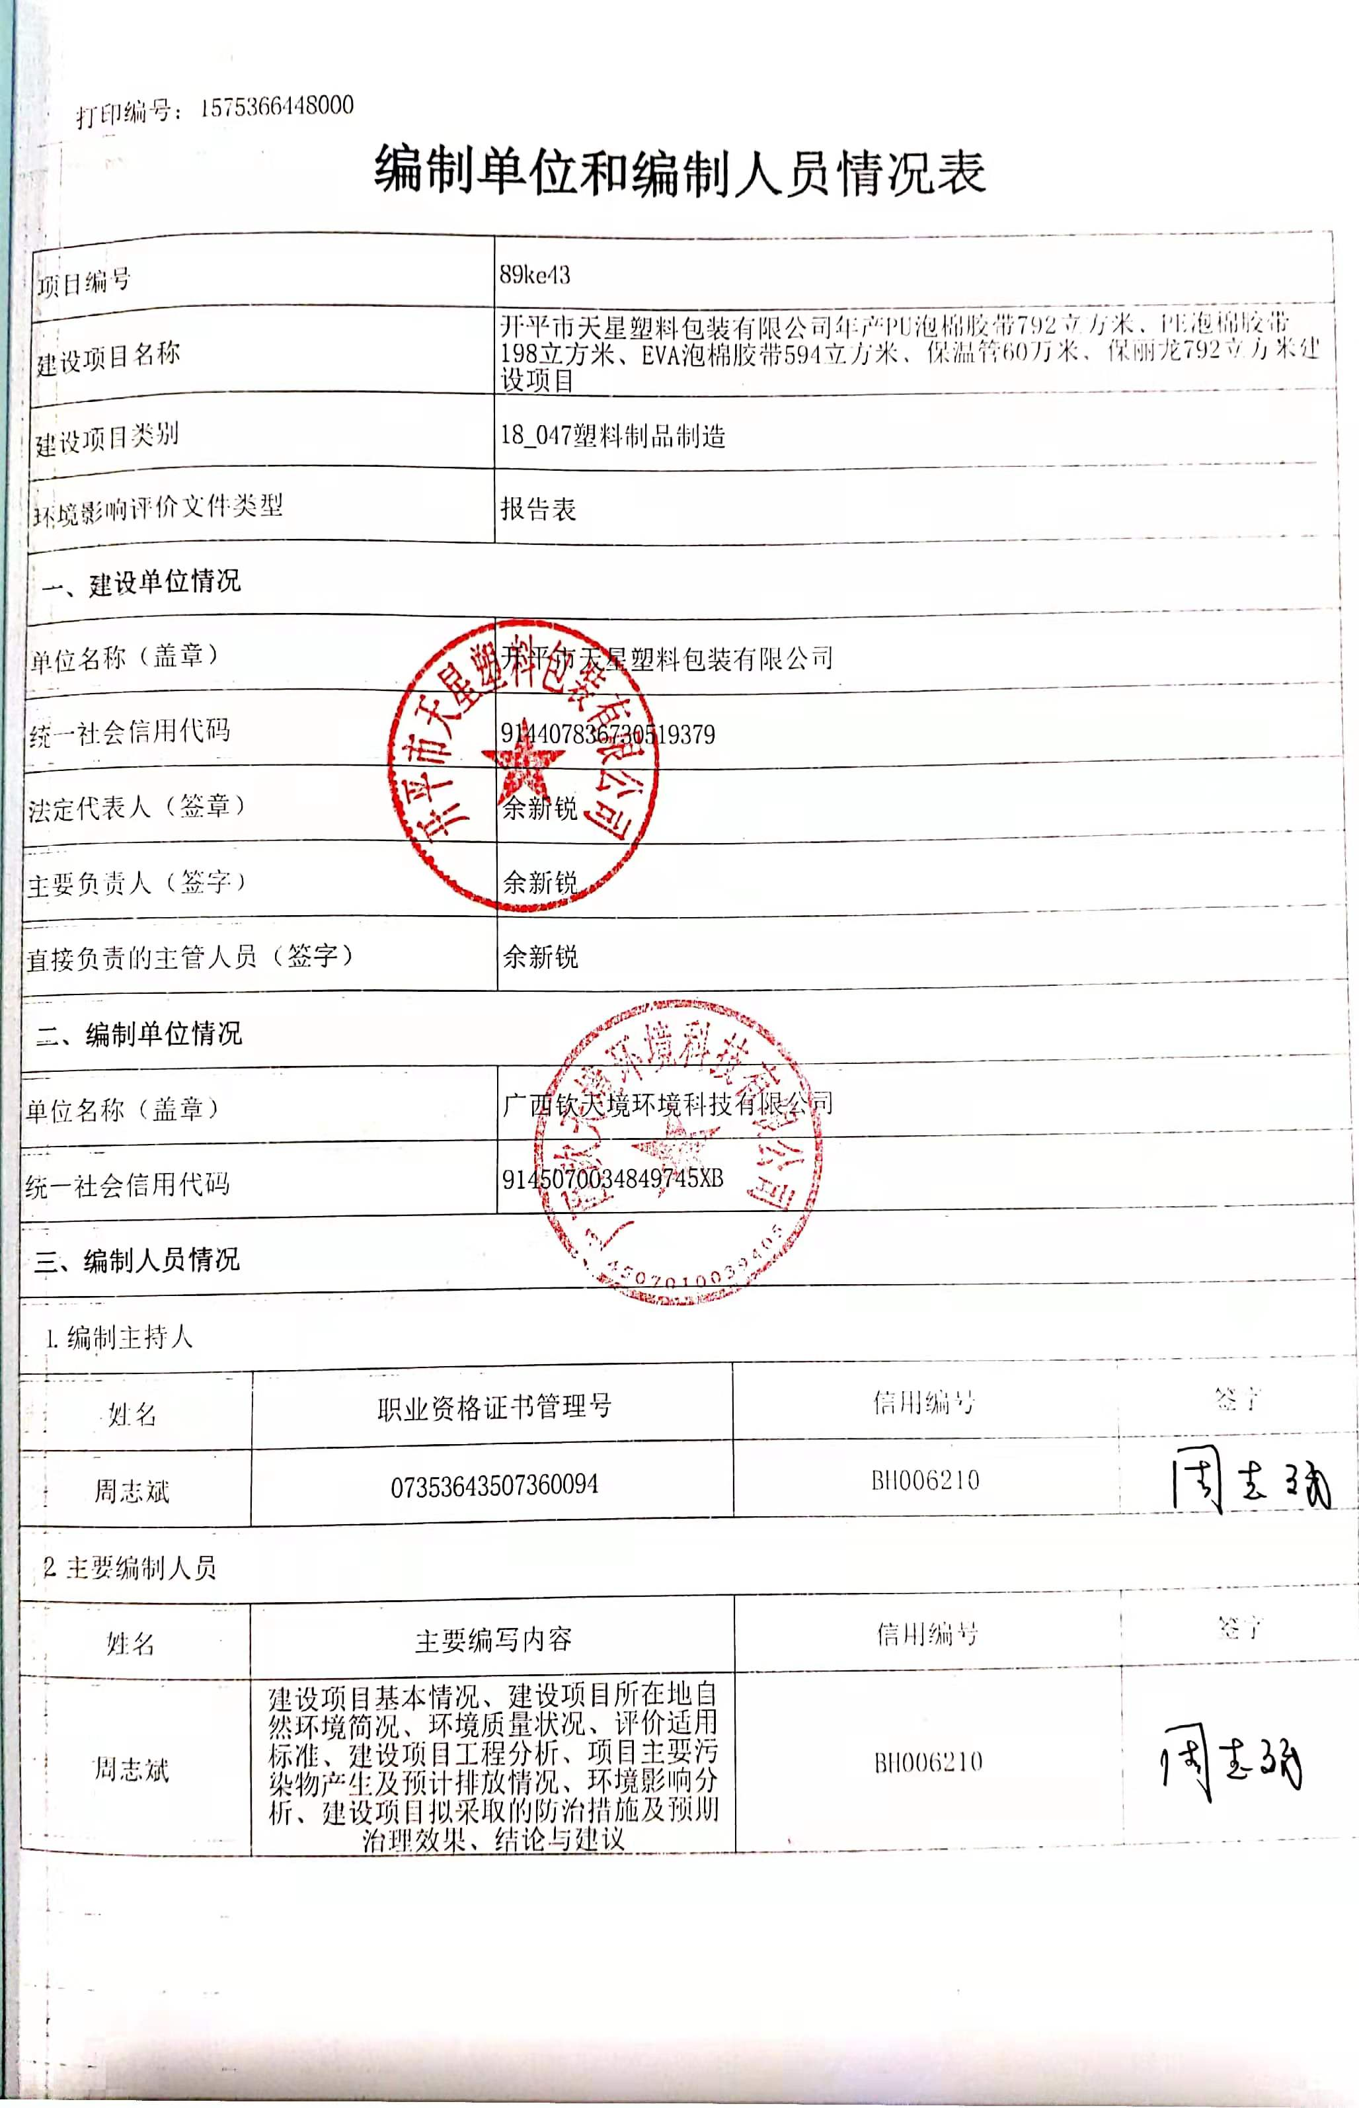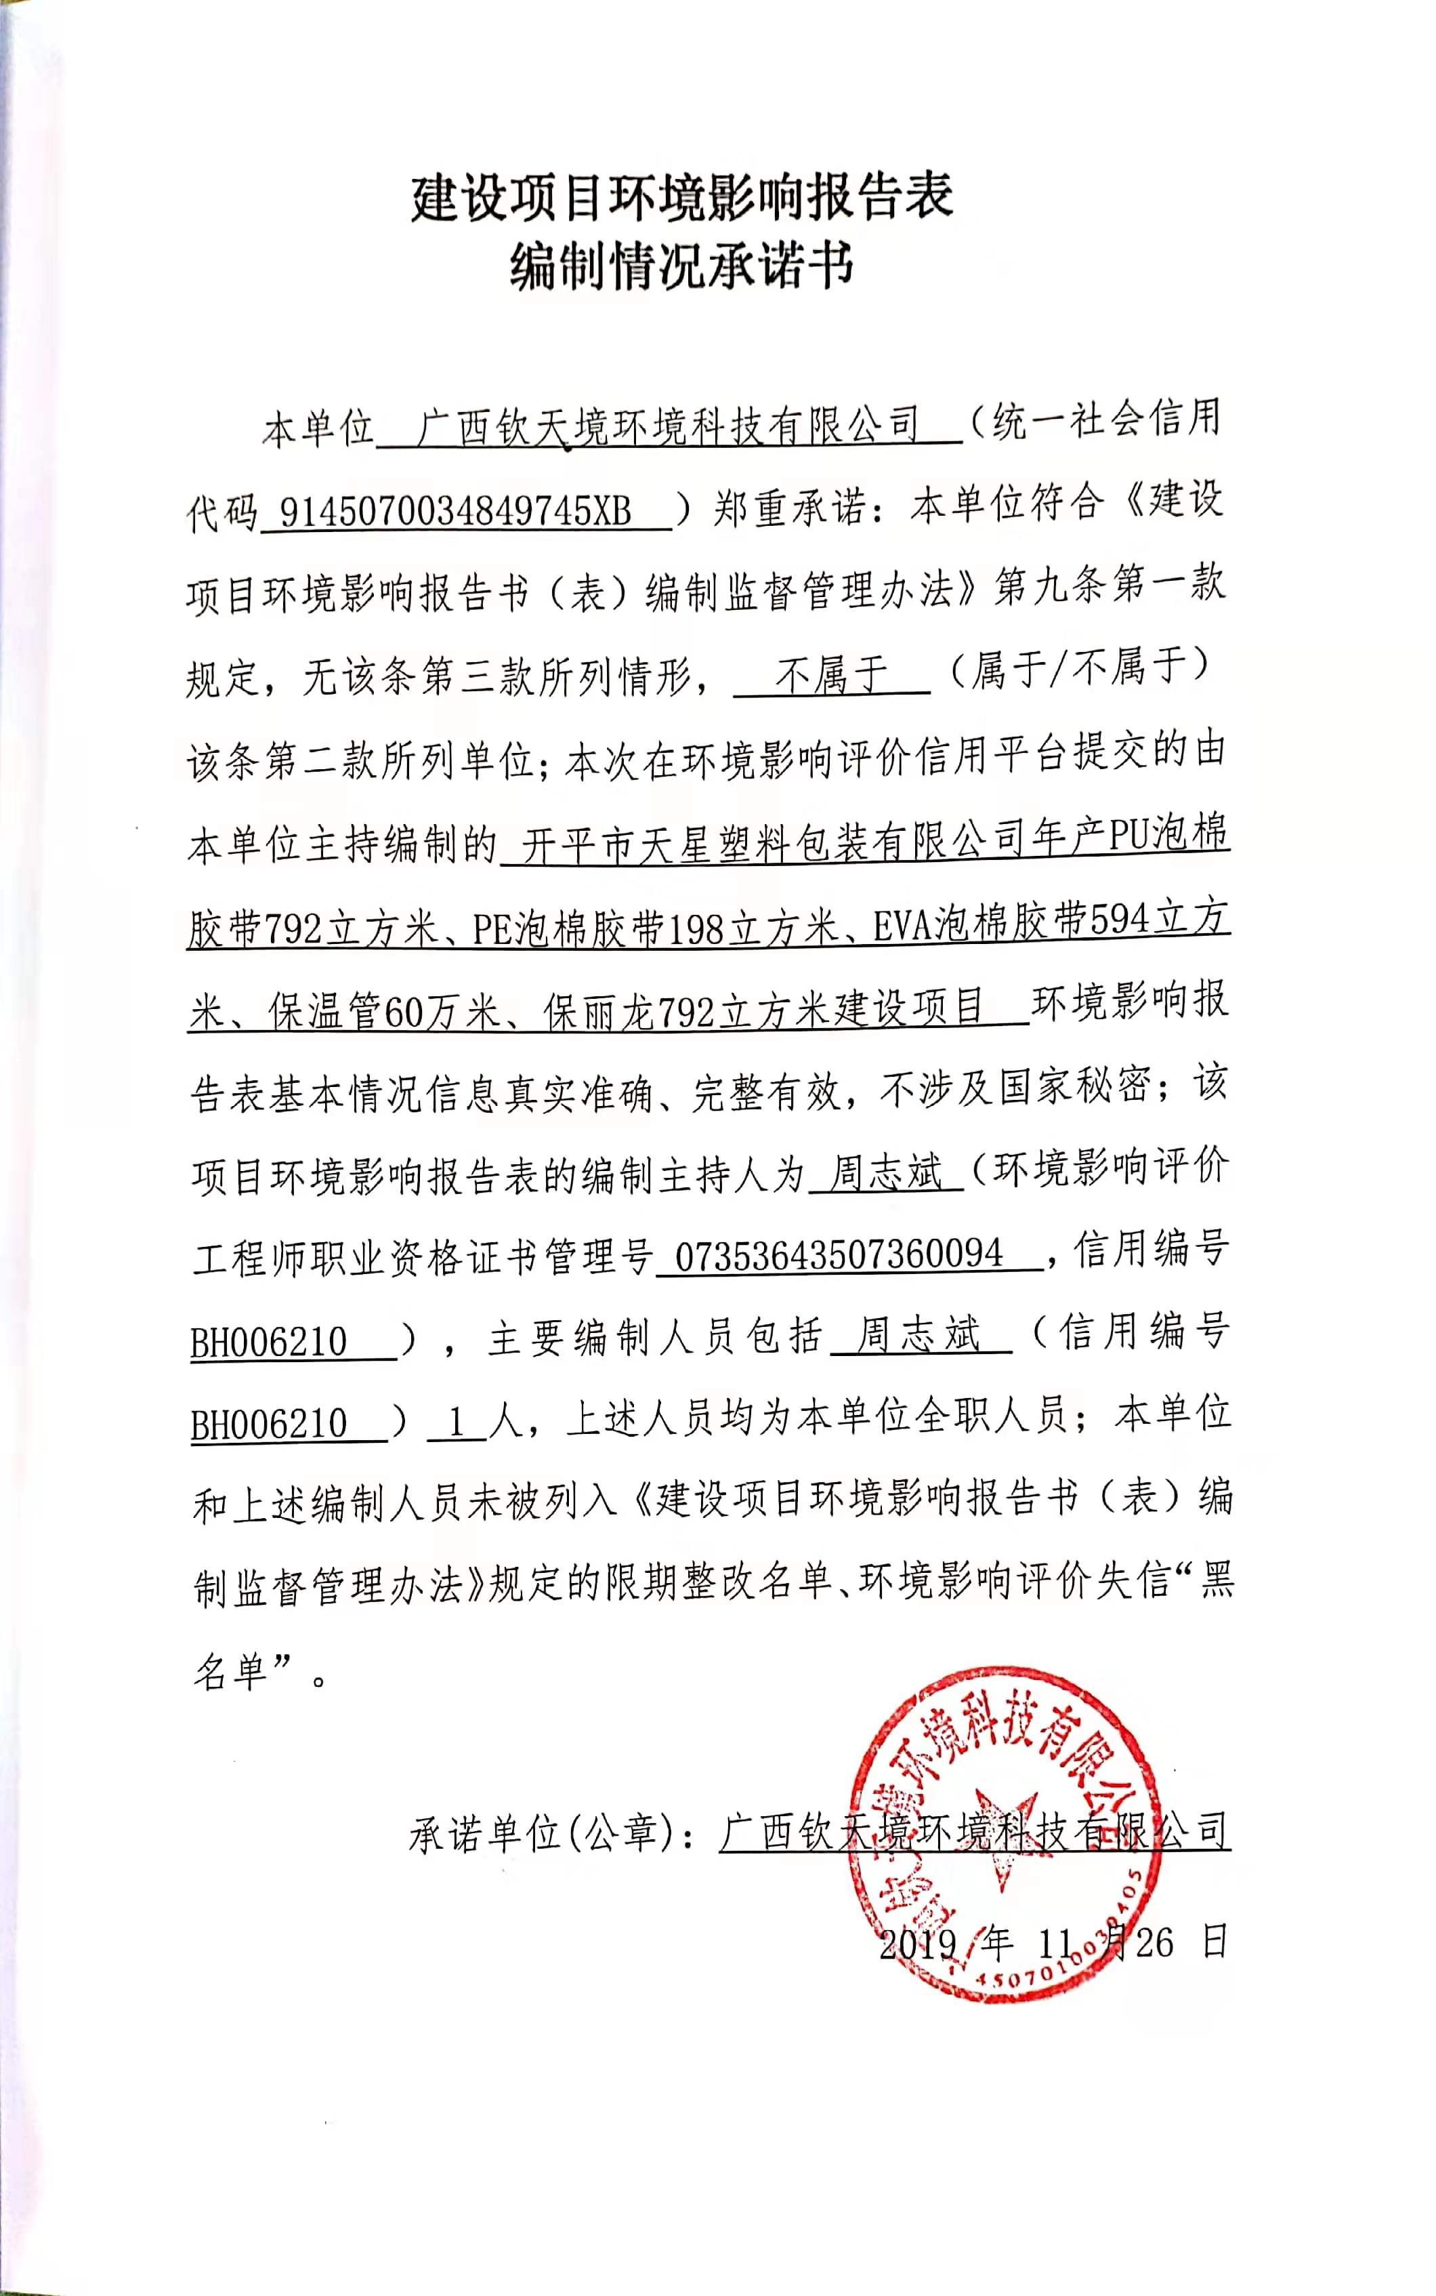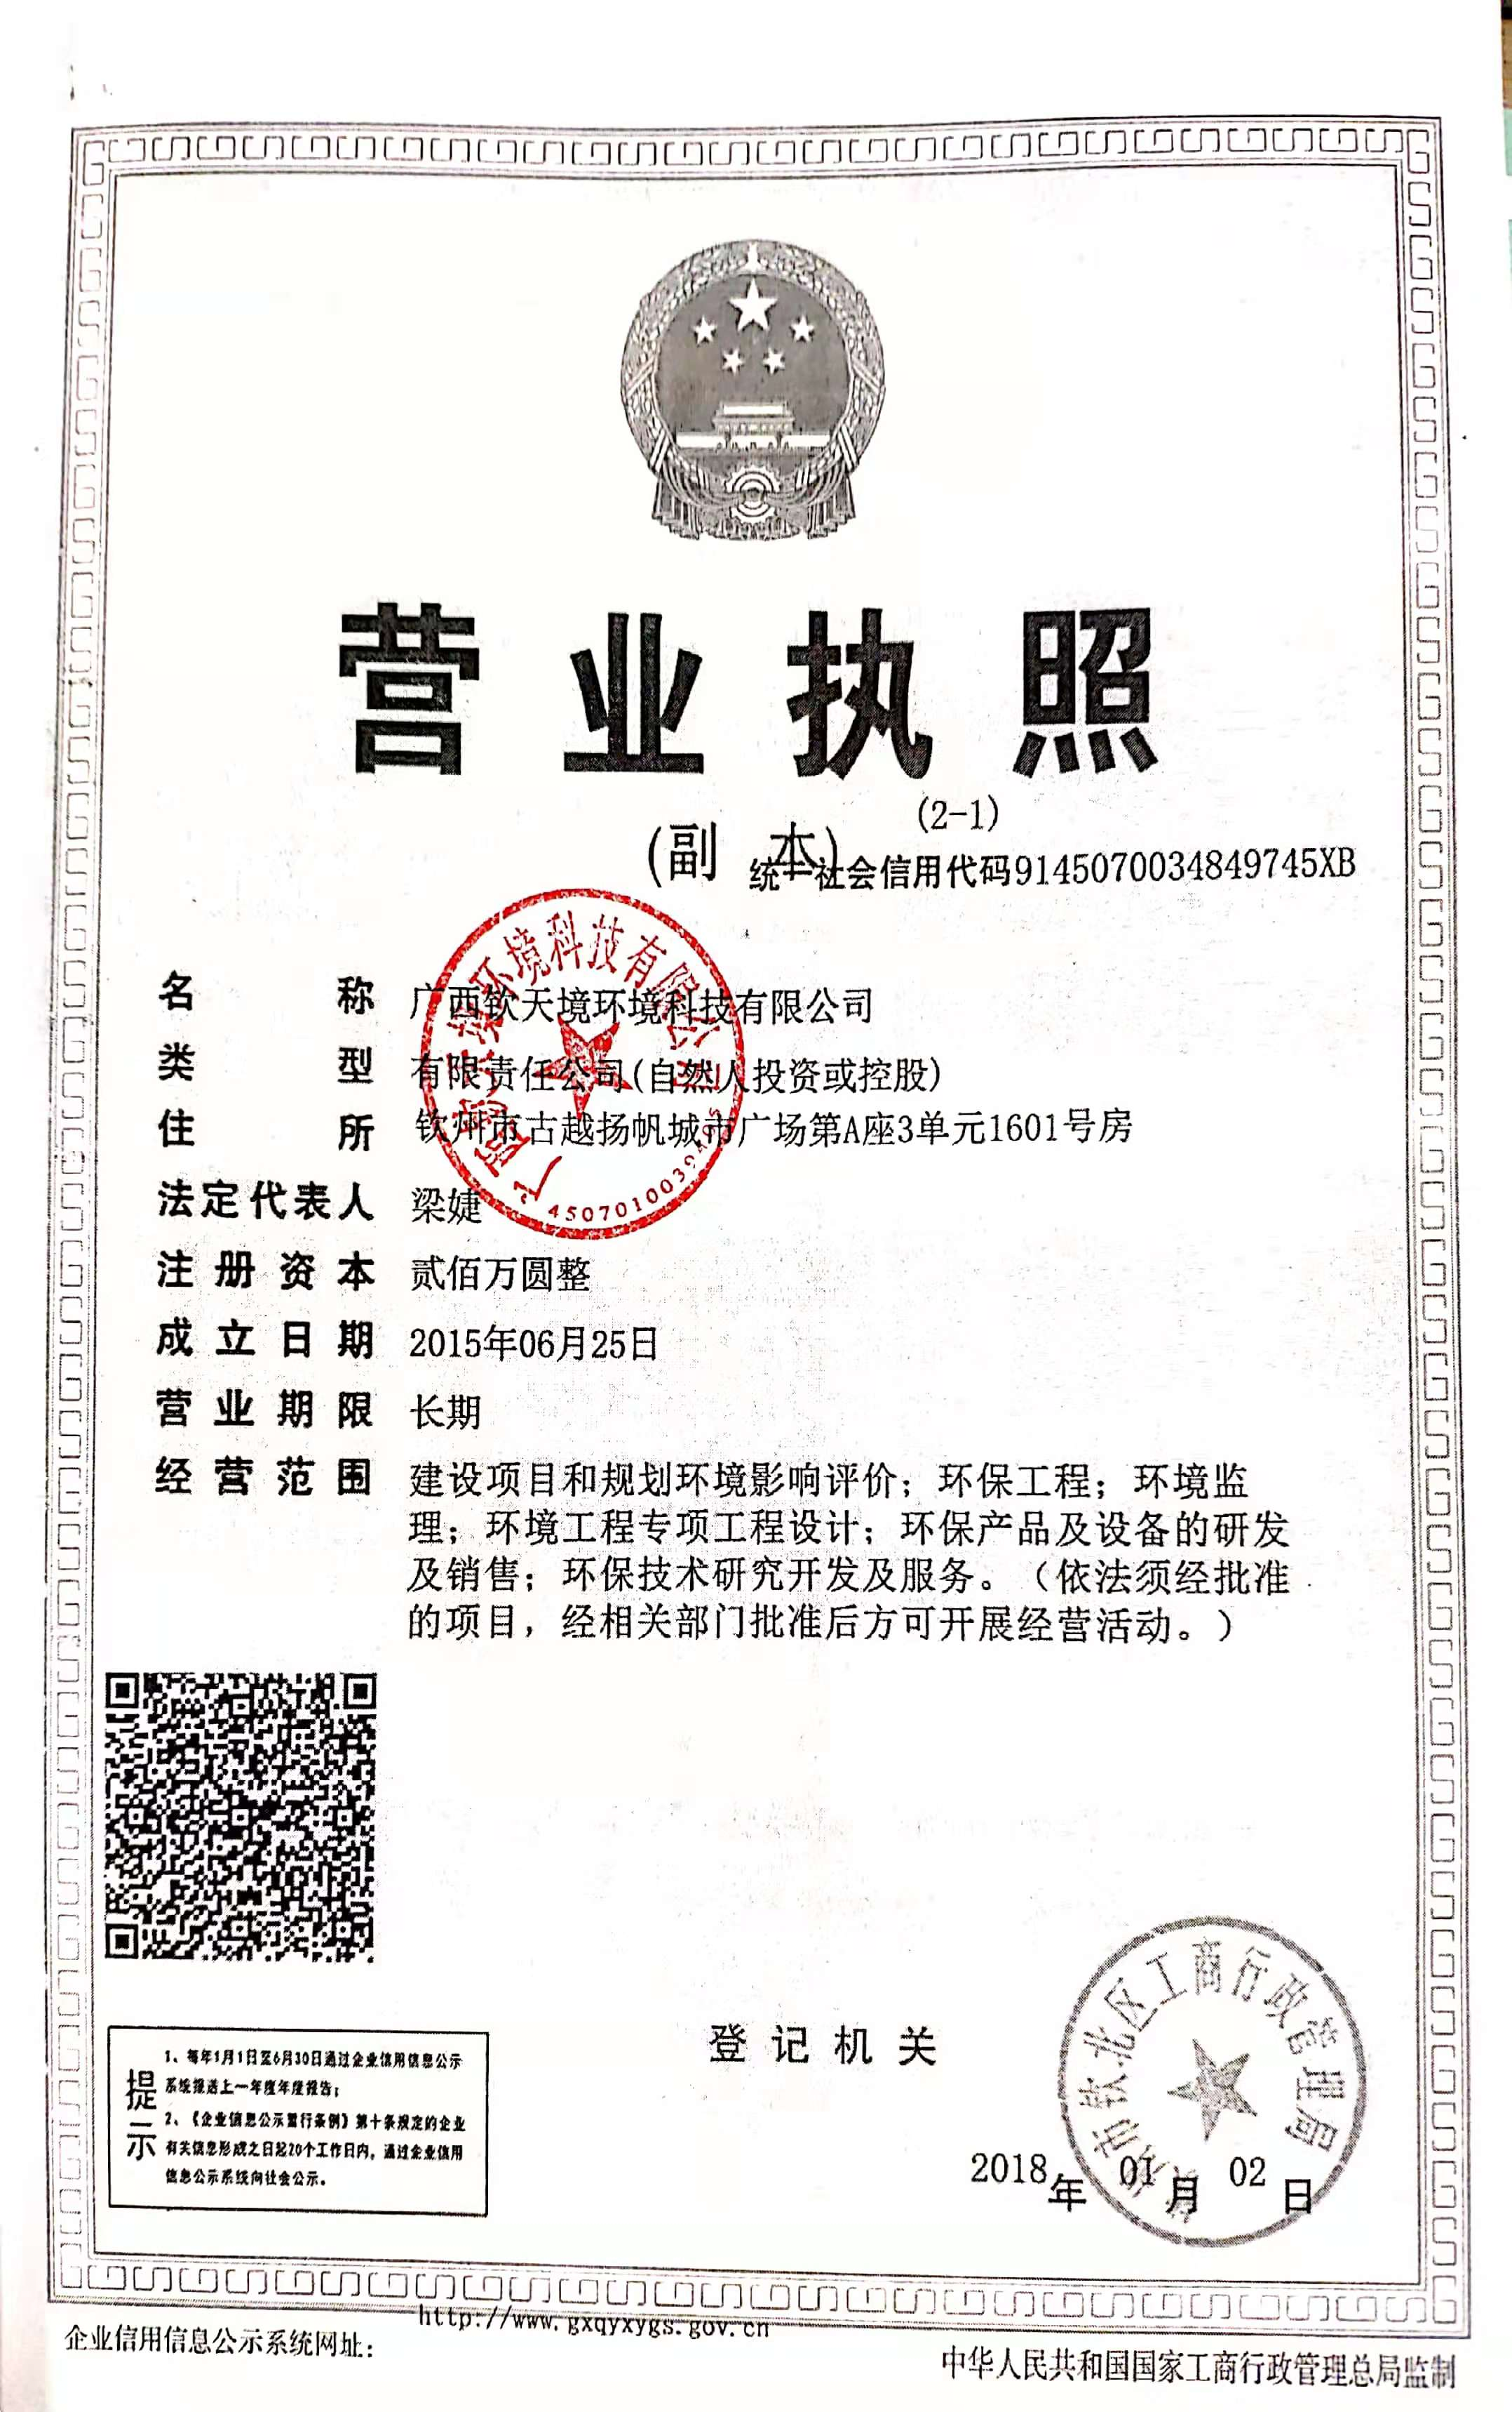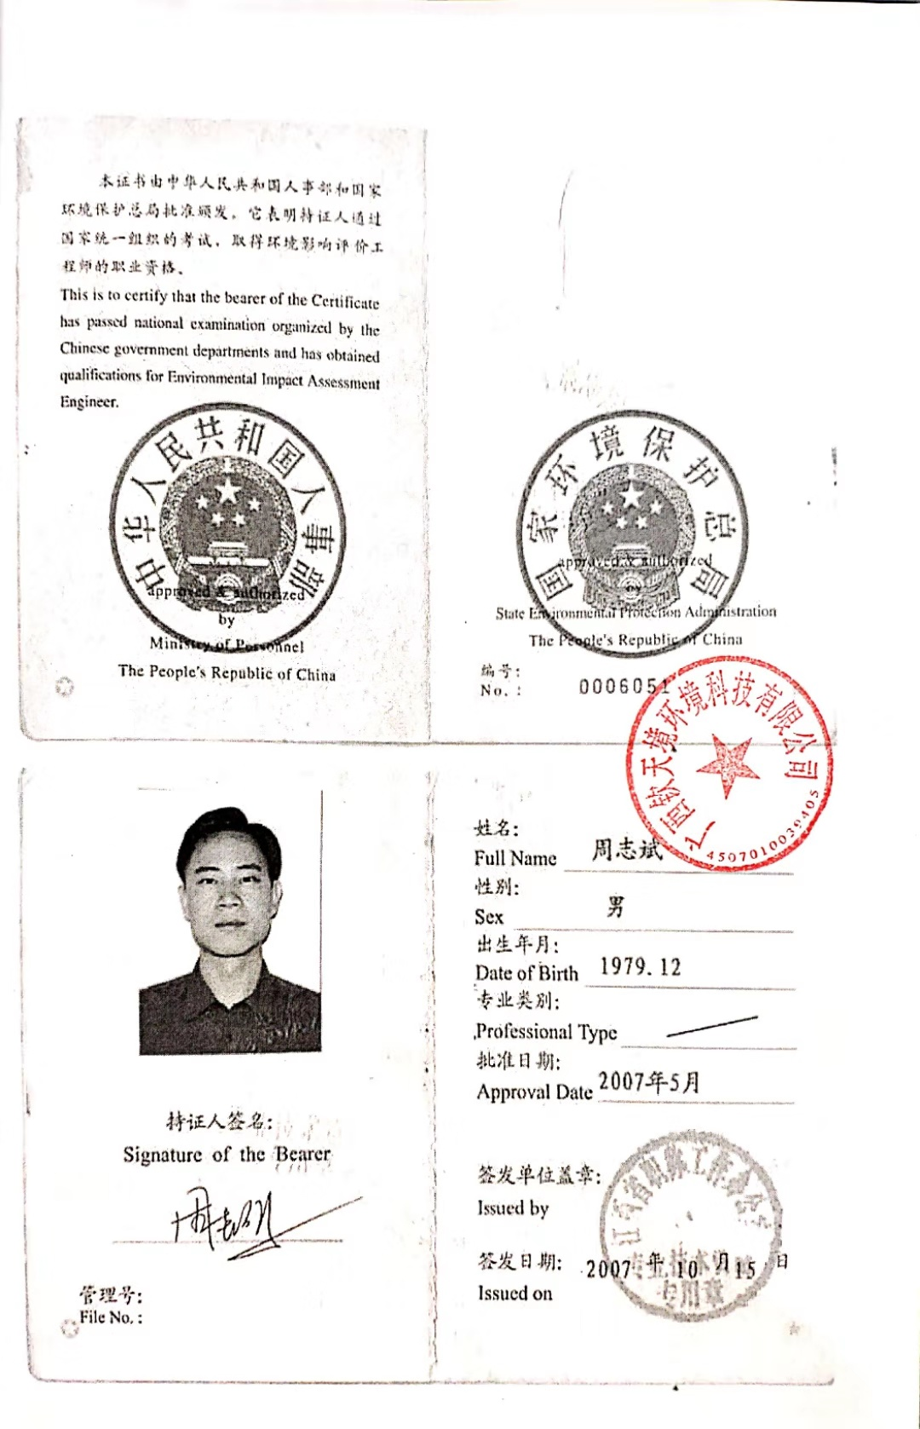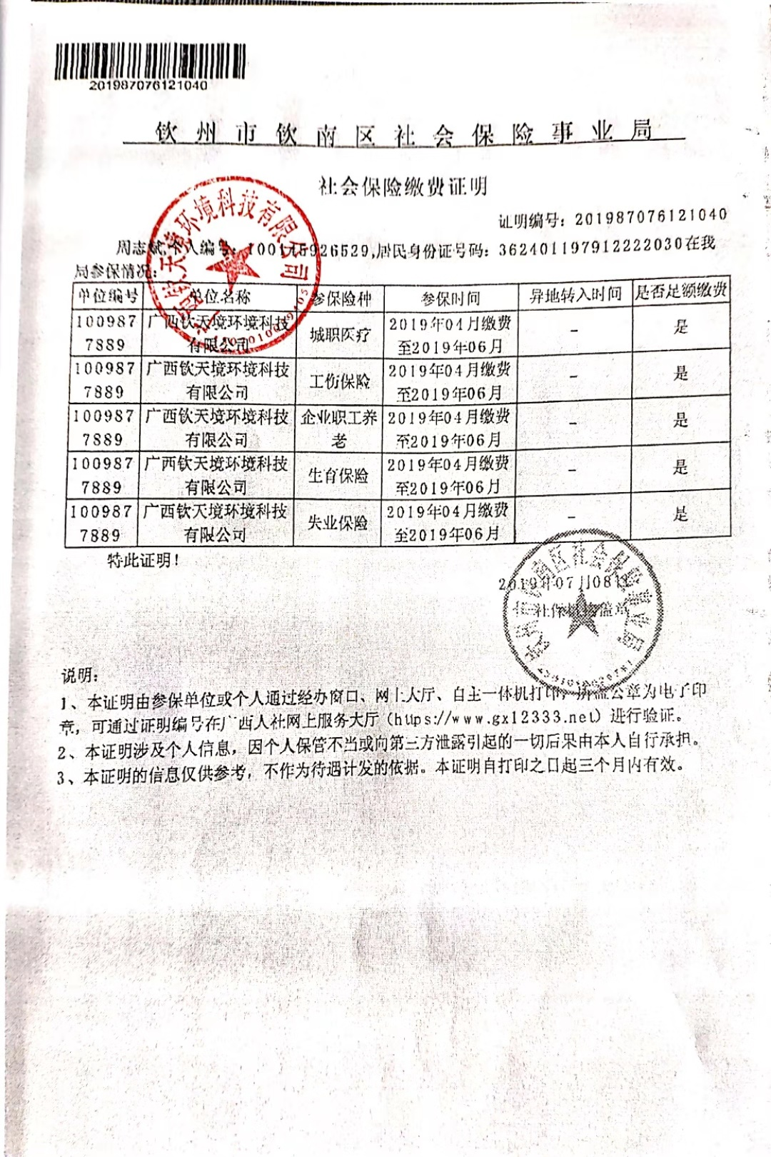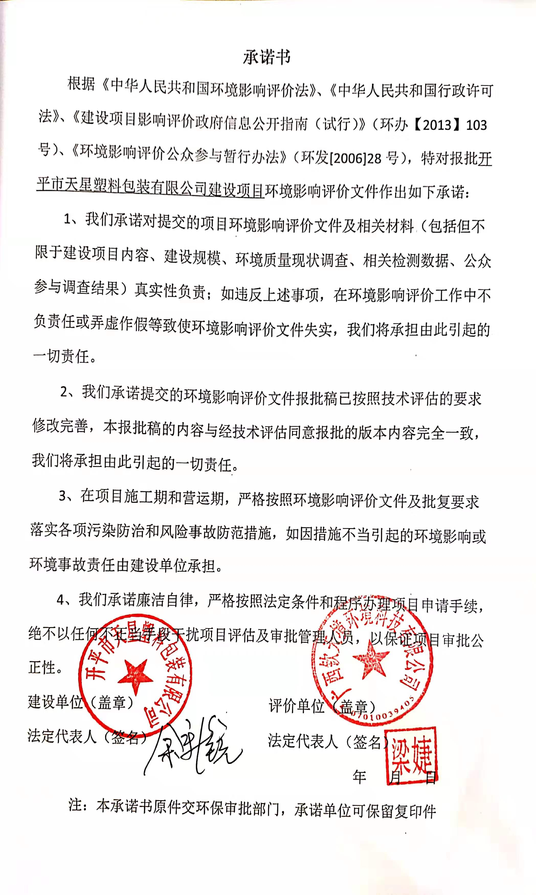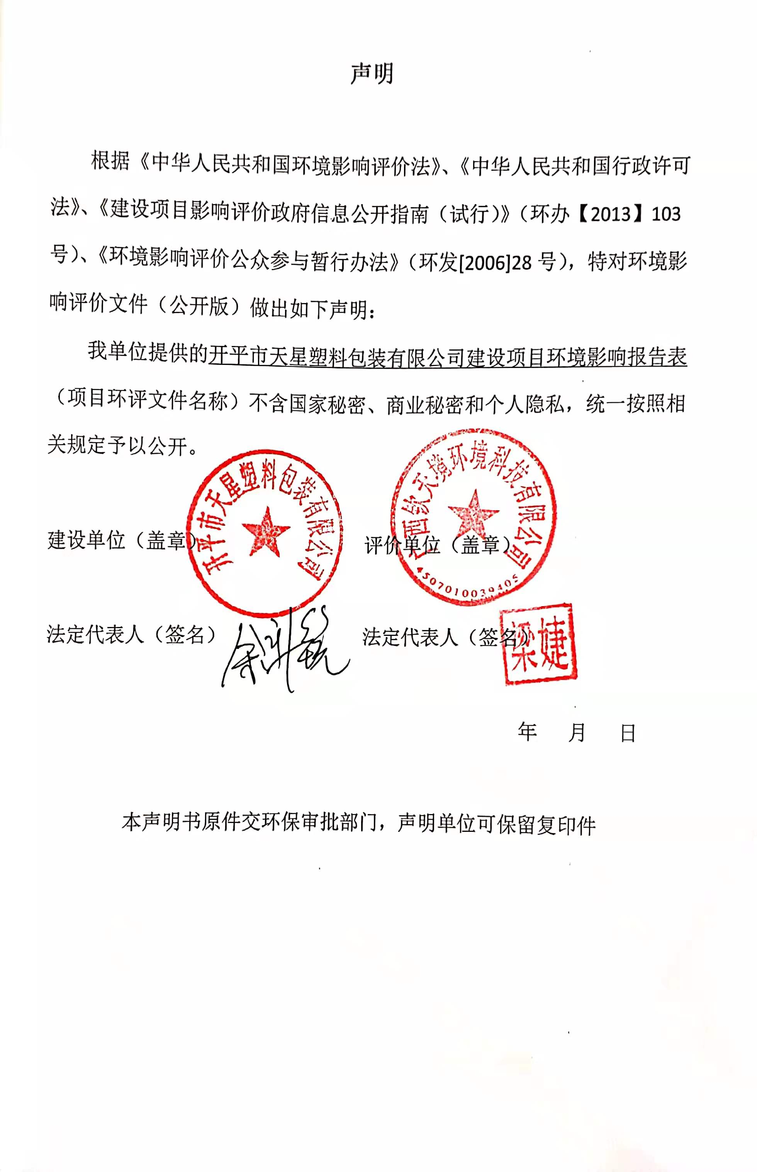

《建设项目环境影响报告表》编制说明

《建设项目环境影响报告表》由具有从事环境影响评价工作资质的单位编制。
1．项目名称――指项目立项批复时的名称，应不超过30个字（两个英文字段作一个汉字）。
2．建设地点――指项目所在地详细地址，公路、铁路应填写起止地点。
3．行业类别――按国标填写。
4．总投资――指项目投资总额。
5．主要环境保护目标――指项目区周围一定范围内集中居民住宅区、学校、医院、保护文物、风景名胜区、水源地和生态敏感点等，应尽可能给出保护目标、性质、规模和距厂界距离等。
6．结论与建议――给出本项目清洁生产、达标排放和总量控制的分析结论，确定污染防治措施的有效性，说明本项目对环境造成的影响，给出建设项目环境可行性的明确结论。同时提出减少环境影响的其他建议。
7．预审意见――由行业主管部门填写答复意见，无主管部门项目，可不填。
8．审批意见――由负责审批该项目的环境保护行政主管部门批复。

一、建设项目基本情况
项目名称 | 开平市天星塑料包装有限公司年产PU泡棉胶带792立方米、PE泡棉胶带198立方米、EVA泡棉胶带594立方米、保温管60万米、保丽龙792立方米建设项目
建设单位 | 开平市天星塑料包装有限公司
法人代表 | 余新锐 |  |  | 联系人 | 杨荣雅
通讯地址 | 开平市长沙街楼冈大道9号H1幢
联系电话 | 13902550585 |  | 传真 | / | 邮政编码 |  | 529300
建设地点 | 开平市长沙街楼冈大道9号H1幢
立项审批部门 | —— |  |  | 批准文号 | ——
建设性质 | ■新建（迁建） 改、扩建 技术改造 |  |  | 行业类别及代号 | 2922 塑料板、管、型材制造
占地面积  （平方米） | 5352 |  |  | 建筑面积  （平方米） | 5352
总投资  （万元） | 500 | 其中：环保投资（万元） |  | 25 | 环保投资占总投资比例 |  | 5%
评价经费（万元） | 1 |  |  | 预期投产日期 |  | 2019年12月
工程内容及规模：
- 项目由来
开平市天星塑料包装有限公司位于开平市长沙街楼冈大道9号H1幢，地理坐标为：E112°39′14.7"、N22°22′49.2"。项目占地面积为5352m²，建筑面积为5352m²，总投资500万元，其中环保投资25万元，年产PU泡棉胶带 792立方米、PE泡棉胶带 198立方米、EVA泡棉胶带 594立方米、保温管60万米、保丽龙792立方米。
根据《中华人民共和国环境保护法》、《中华人民共和国环境影响评价法》、《国务院关于修改〈建设项目环境保护管理条例〉的决定》（国务院令第682号）和《广东省建设项目环境保护管理条例》等有关法律法规中相关规定，本项目需办理环保审批手续。对照《建设项目环境影响评价分类管理名录》（环境保护部令第44号）和《关于修改<建设项目环境影响评价分类管理名录>部分内容的决定》（生态环境部令第1号），本项目属于“47、塑料制品制造”，需编制环评影响报告表。因此受建设单位委托，我司承担了该项目的环境影响评价工作。我单位在接受环评委托后，组织有关技术人员进行现场勘察、收集相关资料，并依据相关法律法规、导则标准以及技术规范编制完成《开平市天星塑料包装有限公司年产PU泡棉胶带792立方米、PE泡棉胶带198立方米、EVA泡棉胶带594立方米、保温管60万米、保丽龙792立方米建设项目环境影响报告表》，并上报环境保护行政主管部门审批。
二、项目工程规模
1、项目建设内容
开平市天星塑料包装有限公司位于开平市长沙街楼冈大道9号H1幢，本项目占地面积为5352m²，建筑面积为5352m²。厂区主要建设内容见表1-1。
表1-1 本项目主要建设内容一览表
工程类型 | 工程内容 | 规模及功能 | 备注
主体工程 | 生产车间1 | 1栋1层，建筑面积2676m² | 立切、啤机、冲压、办公室
 | 生产车间2 | 1栋1层，建筑面积2676m² | 涂胶、打钉
公用工程 | 给水系统 | 市政管网供给：540 m³/a | /
 | 供电系统 | 市政供电系统供给 | /
环保工程 | 废水处理 | 生活污水：化粪池 | /
 | 废气处理 | 有机废气：1套生物洗涤塔  切割粉尘：1套湿式旋风除尘塔 | /
 | 一般固废 | 分类收集，堆场符合《一般工业固体废物贮存处置场污染控制标准》；危险废物暂存间符合《危险废物贮存污染控制标准》（GB18597-2001）及修改单中的相关规定 | /
2、项目产品方案
本项目产品方案变化情况详见下表1-2所示：
表1-2 项目产品方案一览表
产品名称 | 年产量
PU泡棉胶带 | 792 m³/a
PE泡棉胶带 | 198 m³/a
EVA泡棉胶带 | 594 m³/a
成品保温管 | 60万 m/a
成品保丽龙 | 792 m³/a
3、项目主要原辅材料用量
本项目原辅料用量及变化情况详见下表1-3所示：
表1-3 项目主要原辅材料及年消耗量
序号 | 原辅材料名称 | 年用量 | 最大存储量
1 | PU泡棉 | 800m³ | 20m³
2 | PE泡棉 | 200m³ | 18m³
3 | EVA泡棉 | 600m³ | 18m³
4 | 离型纸 | 500m³ | 50m³
5 | 保温管 | 60万米 | 5万米
6 | 保丽龙 | 800m³ | 30m³
7 | 合成乳胶AC8809 | 10吨 | 1吨
8 | 合成乳胶328HB | 4吨 | 1吨
9 | 柴油 | 3吨 | 0.5吨
根据建设单位提供的成分报告，原辅材料主要化学品性质见表1-4和附件6~8。
表1-4 化学品性质一览表
序号 | 名称 | 性质
1 | 合成乳胶328HB | 化学名称：苯乙烯-丙烯酸酯类合成胶乳。主要成分为：聚合物和助剂约40%，水约60%，甲醛小于0.06%。见附件8。
2 | 合成乳胶AC8809 | 化学名称：丙烯酸酯类合成胶乳。主要成分为：聚合物和助剂约55%，水约45%。见附件9。
3 | 柴油 | 0#轻质柴油，含硫量不大于0.001%
注：根据合成乳胶的MSDS报告，合成乳胶不含苯、甲苯、乙苯、二甲苯，符合《环境标志产品技术要求 胶粘剂》（HJ2541-2016）的要求。
4、项目主要生产设备使用情况
本项目主要生产设备情况详见下表1-5所示：
表1-5 项目主要生产设备
序号 | 设备名称 | 规格型号 | 数量 | 使用工序
1 | 涂胶机 | TX-12M | 2台 | 上胶
2 | 立切机 | WT-5 | 4台 | 切割
3 | 啤机 | XT-M500*300D | 3台 | 切割
4 | 冲床 | YS-300 | 4台 | 冲压
5 | 打钉机 | SXD-300  SXD-400 | 5台 | 打钉
6 | 分料机 | FL-1300ML | 2台 | 分料
7 | 贴合机 | TH-1200ML | 2台 | 上胶
8 | 切管机 | CZD-1200  CZD-700 | 3台 | 切割
9 | 分卷机 | FJ-1500L | 2台 | 分卷
10 | 横切机 | HQ-1200L | 2台 | 切割
11 | 分条机 | FT-400L | 3台 | 分条
5、项目用能规模
项目以电能为主要能源，年用电量8万度，由市政电网供给，不设备用发电机等。
6、项目劳动定员及工作制度
企业共有员工50人，均不在项目内食宿，年工作300天，每天8小时。
7、项目给排水规模
（1）给水
本项目用水主要为生活用水和除尘塔补水，生活用水的量约为600m³/a，废气治理措施补水的量为33.6t/a。本项目用水均来自市政自来水管网供给。
（2）排水
截污管网建成之前，项目生活污水经三级化粪池预处理达到广东省地方标准《水污染物排放限值》（DB44/26-2001）第二时段三级标准后，和废气治理措施废水由吸粪车运至新美污水处理厂集中处理。截污管网建成之后，生活污水和废气治理措施废水进入市政污水管网，进入楼冈污水处理厂集中处理，处理后外排至潭江，对环境影响不大。
三、项目合理合法性分析
（1）产业政策相符性
根据《产业结构调整指导目录》（2011年本、2013年第21号令修订、2016年第36号令修订、《市场准入负面清单（2018年版》（发改经体[2018]1892号）对《产业结构调整指导目录》有关措施的修订），本项目不属于限制类和淘汰类，为允许类。
根据《市场准入负面清单》（2018年版），本项目不属于禁止准入类和许可准入类，因此不在该负面清单内。
因此，本项目符合国家相关的产业政策。
（2）选址规划相符性
项目选址于开平市长沙街楼冈大道9号H1幢，根据土地使用证（见附件2），该地块属于工业用地，因此，本项目选址是合理的。
（3）与《广东省挥发性有机物（VOC_{S}）整治与减排工作方案》（2018-2020年）（粤环发[2018]6号）的相符性分析
根据关于印发《广东省挥发性有机物（VOCs）整治与减排工作方案（2018-2020年）》的通知（粤环发[2018]6号），提出“落实源头控制措施。推广使用低毒、低（无）VOCs含量的油墨、胶粘剂、清洗剂、润版液、洗车水、涂布液等原辅材料，2019年年底前，低（无）VOCs含量的原辅材料替代比例不低于60%。在纸制品包装领域推广使用水性溶剂、无溶剂复合工艺，在塑料软包装等领域推广使用水性油墨凹印、柔印、无溶剂复合等工艺；在制鞋行业推广采用热熔肢机、自动上肢前帮机、自动上肢中后帮机等先进生产工艺，减少用肢作业次数及溶剂型原辅材料的使用。加强废气收集与处理。规范油墨、肢黏剂等有机原辅材料的调配和使用环节，采取车间环境负压改造、安装高效集气装置等措施，提高VOCs产生环节的废气收集率。优化烘干技术，减少无组织排放。因地制宜采用回收、焚烧等有机废气末端治理技术，确保稳定达标排放。”
本项目使用的合成乳胶属于低（无）VOCs含量的原辅材料，使用比例达到100%，符合“替代比例不低于60%”的要求。同时，项目产生的有机废气经收集后，采用生物洗涤塔进行处理。因此本项目满足相关要求。
与本项目有关的原有污染情况及主要环境问题：
本项目选址于开平市长沙街楼冈大道9号H1幢，东面为其它厂房、南面为商铺、西面为荒地、北面为其他厂房。项目所在区域主要环境问题为周边工厂排放的“三废”，道路的交通噪声和汽车尾气及周边村庄居民排放的生活污水及生活垃圾等。

二、建设项目所在地自然环境社会环境简况
自然环境简况(地形、地貌、气候、气象、水文、植被、生物多样性等):
一、地理位置
开平市位于广东省中南部，东经112°13′至112°48′，北纬21°56′至 22°39′；东北连新会，正北靠鹤山，东南近台山，西南接恩平，西北邻新兴。濒临南海，靠近港澳，东北距江门市区46km，距广州110km，北扼鹤山之冲，西接恩平之咽，东南有新会为藩篱，西南以台山为屏障。位于江门五邑中心，地理位置优越。全市总面积1659平方公里。1649年建县，1993年1月5日撤县设市，1995年被国家定为二类市。现辖 13 个镇和三埠、长沙2个办事处。
二、地质地貌
开平市地势自南、北两面向潭江河谷倾斜，东、中部地势低。南部、北部多低山丘陵，西北部的天露山海拔 1250 米，是江门五邑最高峰；东部、中部多丘陵平原，大部分在海拔50 米以下，海拔较的有梁金山（456米）、百立山（394米）。主要山脉有天露山、梁金山、百立山、罗汉山等。主要矿藏有煤、铁、钨、铜、石英石等。地势自南北两面向潭江河各地带倾斜，海拔 50 米以下的平原面积占全市面积的 69%，丘陵面积占29%，山地面积占2%。
开平市的地质大部分为花岗岩和沙页岩结构。有两条断裂带横贯域内。一条是海陵断裂带，南起阳江市南部沿海，经恩平市大槐、恩城、沙湖进入域内马冈、苍城、大罗村，再过鹤山、花县、河源、和平至江西龙南县；另一条是金鸡至鹤城断裂带（属活性断裂带），南起台山市挪扶，经域内金鸡墟、瓦片坑、蚬冈、赤坎、交流渡、梁金山、月山至鹤城。两条断裂带把市域划分为南、北、中三块。
三、河流水系
开平市内主要水系为潭江。潭江发源于阳江市阳东县牛围岭，与莲塘水汇合入境，经百合、三埠、水口入新会市境。潭江全长248km，流域面积5068km²。在开平境内河长56km，流域面积1580km²，全河平均坡降为0.45‰。开平境内潭江的主要支流包括镇海水、新昌水、新桥水、公义水、白沙水和蚬岗水等。
镇海水：镇海水位于流域北部，为潭江最大的一级支流，发源于鹤山将军岭，自西北向东，汇入双桥水后，河流折向南流，汇入开平水，经苍城、沙塘，在交流渡分成两股水，其中较大的一股向南由八一村委会流入潭江，另一股向东南经三埠北面在新美流入潭江。有宅梧河、双桥水、开平水等3条100km²以上的二级支流以及靖村水、曲水等三级支流。流域面积1203km²，河流长69km，河床上游平缓，平均比降为0.81‰。下游为潮区。
四、气候气象
开平市地处北回归线以南，气候温和，四季如春，属南亚热带季风海洋性气候区。日照充足，雨量充沛，冬季受东北风影响，夏季受东南季风影响，每年 2-3 月有不同程度的低温阴雨天气，5-9 月常有台风和暴雨。
五、自然资源、土壤与植被
开平市矿产资源丰富，矿产资源已探明和开采的有铁、锰、铜、锡、金、铀、煤、独硅石、耐火石、钾长石等33种。
开平市生物资源种类繁多。植物方面有种子植物和蕨类植物，主要代表科有壳斗科、山茶科、木兰科、樟科、桑科、蝶形花科、梧桐科、苏木科、桃金娘科、山龙眼科和芭蕉科等。动物方面主要是鸟、鱼、虫、兽。常见的珍稀动物有穿山甲、大头龟、果子狸、猴、面鹰。较多的野生动物有山猪、石蛤、鳖、蛇、鹧鸪、坑螺等。
项目所在区域的土壤属冲积泥沙土壤和冲积黄红壤；周围植被主要为亚热带、热带的树种。乔木主要有松科、杉科、樟科、木麻黄科等。草被以芒萁为主，蕨类次之，常见芒萁群和马尾松、岗松、小叶樟、大叶樟、鸭脚木、乌桕、荷木、桃金娘、野牡丹和算盘子等。

建设项目拟选址所在区域环境的功能属性见下表：
表2-1 建设项目所在地环境功能属性一览表
编号 | 项 目 | 内 容
1 | 地表水环境功能区 | 根据《广东省地表水环境功能区划》（粤环[2011]14号），镇海水，为Ⅲ类水体，执行《地表水环境质量标准》（GB3838-2002）Ⅲ类标准
2 | 环境空气功能区 | 根据《开平市环境保护规划》（2005~2020年），项目所在地属环境空气二类功能区，执行《环境空气质量标准》（GB3095-2012）二级标准
3 | 声环境功能区 | 根据《江门市环境保护规划（2006~2020）》，项目所在区域属声环境功能2类区，执行《声环境质量标准》（GB3096-2008）2类标准
4 | 是否饮用水源保护区 | 否
5 | 是否基本农田保护区 | 否
6 | 是否自然保护区、风景名胜区 | 否
7 | 是否重点流域、重点湖泊区 | 否
8 | 是否水土流失重点防治区 | 否
9 | 是否珍稀动植物栖息地 | 否
10 | 是否两控区 | 是
11 | 是否森林公园、地质公园 | 否
12 | 是否人口密集区 | 否
13 | 是否城市污水纳污范围 | 截污管网建成之前定期抽运废水至新美污水处理厂（新美污水处理厂现由中能建（开平）环保科技有限公司中标运营），截污管网建成之后经市政管网至楼冈污水处理厂
备注：
①根据《建设项目环境影响评价技术导则 地下水环境》（HJ610-2016）附录A地下水环境影响评价行业分类表，本项目属于“116、塑料制品制造”中的报告表类别，对应的是Ⅳ类项目，不开展地下水环境影响评价。

三、环境质量状况
建设项目所在地区域环境质量现状及主要环境问题(环境空气、地面水、地下水、声环境、生态环境等):
1、大气环境质量现状
（1）基本污染物
根据《开平市环境保护规划》（2005~2020年），本项目位于二类大气环境质量功能区，执行《环境空气质量标准》（GB3095-2012）二级标准。
根据《2018年江门市环境质量状况（公报）》，开平市2018年环境空气质量如下表。
表3-1 空气质量现状评价表
污染物 | 年评价指标 | 现状浓度/（μg/m³） | 标准值/（μg/m³） | 占标率/% | 达标情况
SO₂ | 年平均质量浓度 | 11 | 60 | 18.3 | 达标
NO₂ | 年平均质量浓度 | 25 | 40 | 62.5 | 达标
PM₁₀ | 年平均质量浓度 | 56 | 70 | 80 | 达标
PM_{2.5} | 年平均质量浓度 | 30 | 35 | 85.7 | 达标
CO | 第95百分位数日平均浓度/mg/m³ | 1.2 | 4 | 30 | 达标
O₃ | 第90百分位数日最大8h平均浓度 | 169 | 160 | 105.6 | 超标
由上表可知，开平市SO₂、NO₂、PM₁₀、PM_{2.5}、CO能符合《环境空气质量标准》（GB3095-2012）及其修改单二级标准，O₃不能符合《环境空气质量标准》（GB3095-2012）及其修改单二级标准，本项目所在区域环境空气为不达标区。
针对目前环境空气质量未达标的情况，江门市政府于2019年1月18日制定了《江门市环境空气质量限期达标规划（2018-2020年）》（江府办〔2019〕4号），明确以2016年为基准年，2020年为环境空气质量达标目标年。到2020 年，江门市空气质量实现全面达标，其中PM_{2.5}和臭氧两项指标达到环境空气质量二级标准，SO₂、NO₂、PM₁₀、CO四项指标稳定达标并持续改善，空气质量达标天数比例达到90%以上。
（2）其他污染物
为了解项目产生的特称污染物的环境空气质量情况，建设单位委托广东维中检测技术有限公司进行监测，监测时间为2019年3月26日~4月01日，监测点为本项目所在地，监测点位基本信息见表3-2，监测结果见表3-3。
表3-2 其他污染物补充监测点位基本信息
监测点名称 | 监测点坐标/m |  | 监测因子 | 监测时段 | 相对厂址方位 | 相对厂界距离/m
 | X | Y
项目位置 | 0 | 0 | TVOC | 2019年3月26日~4月01日 | / | 0
备注：采用中心点坐标，取本项目中心点为原点
表3-3 监测结果
监测点 | 项目 | TVOC
 | 单位 | mg/m³
项目位置 | 2019年3月26日 | 5.28×10⁻²
 | 2019年3月27日 | 5.19×10⁻²
 | 2019年3月28日 | 5.44×10⁻²
 | 2019年3月29日 | 5.14×10⁻²
 | 2019年3月30日 | 5.27×10⁻²
 | 2019年3月31日 | 5.42×10⁻²
 | 2019年4月01日 | 5.48×10⁻²
表3-4 其他污染物环境质量现状（监测结果）表
监测  点位 | 监测点坐标/m |  | 污染物 | 平均时间 | 评价标准/  (mg/m³) | 监测浓度范围/  (mg/m³) | 最大浓度占 标率/% | 超标率/% | 达标  情况
 | X | Y
项目位置 | 0 | 0 | TVOC | 8小时 | 0.6 | 5.14×10⁻²~5.48×10⁻² | 9.1 | 0 | 达标
备注：采用中心点坐标，取本项目中心点为原点
监测结果数据表明，项目区域TVOC符合《环境影响评价技术导则 大气环境》（HJ2.2-2018）表D.1 其他污染物空气质量浓度参考限值。

2、地表水环境质量现状
项目附近水体镇海水属Ⅲ类水体，执行《地表水环境质量标准》（GB3838-2002）中的Ⅲ类标准。为了解镇海水的水环境质量现状，本评价引用《开平市信隆纺织有限公司锅炉技改项目环境影响报告表》的监测数据，检测单位为广州市恒力检测股份有限公司，监测时间为2018年6月25、26日，监测结果见下表。

表3-5 地表水监测结果
测点地址 | 采样日期 | 测定项目及结果（单位：mg/L，pH：无量纲）
 |  | pH | DO | COD_{Cr} | BOD₅ | 石油类 | 氨氮 | 挥发酚 | 总磷 | SS | LAS | 铜 | 硫化物 | 六价铬
W1：镇海水—开平市信隆纺织有限公司排污口上游500m | 06.25 | 7.02 | 6.4 | 16 | 3.7 | ND | 0.72 | ND | 0.08 | 15 | ND | ND | ND | ND
 | 06.26 | 7.06 | 6.2 | 18 | 3.2 | ND | 0.88 | ND | 0.07 | 17 | ND | ND | ND | ND
W2：镇海水—开平市信隆纺织有限公司排污口下游1500m | 06.25 | 6.91 | 5.3 | 19 | 3.1 | 0.04 | 0.81 | ND | 0.16 | 23 | 0.09 | ND | ND | ND
 | 06.26 | 6.87 | 5.8 | 18 | 3.8 | 0.04 | 0.90 | ND | 0.18 | 25 | 0.07 | ND | ND | ND
监测结果表明，镇海水的各项水质指标均符合《地表水环境质量标准》（GB3838-2002）Ⅲ类标准。
3、声环境质量现状
根据《江门市环境保护规划（2006~2020）》中环境声功能区的分类及标准分级，项目所在区域声环境属于2类声环境功能区，执行《声环境质量标准》（GB3096-2008）2类标准。为了解项目所在区域声环境质量现状，建设单位委托广东维中检测技术有限公司进行监测，监测时间为2019年3月28、29日。共设4个监测点，N1、N2、N3、N4监测点分别位于项目东、南、西、北面厂界外1m处，监测结果详见下表。
表3-6 建设项目环境噪声现状监测结果 单位：dB（A）
监测点位 | 2019年3月28日 |  | 2019年3月29日 |  | 声环境质量标准（GB3096-2008）
 | 昼间（Leq） | 夜间（Leq） | 昼间  （Leq） | 夜间  （Leq）
N1项目边界东侧外1m | 56.1 | 49.7 | 57.4 | 47.5 | 昼间≤60dB（A）、夜间≤50dB（A
N2项目边界南侧外1m | 58.2 | 48.4 | 59.3 | 49.8
N3项目边界西侧外1m | 55.4 | 47.5 | 56.0 | 46.7
N4项目边界北侧外1m | 59.6 | 48.4 | 57.6 | 47.5
由监测结果可知，项目东、南、西、北面厂界昼夜间噪声监测值达到《声环境质量标准》（GB3096-2008）2类标准，说明项目所在地声环境质量现状较好。
4、土壤环境质量现状
根据《环境影响评价技术导则 土壤环境（试行）》（HJ 964—2018）附录A土壤环境影响评价项目类别，本项目属于塑料制品制造，属于附录A中“其他行业”，对应的是Ⅳ类项目。Ⅳ类建设项目可不开展土壤环境影响评价。
主要环境保护目标(列出名单及保护级别):
1、水环境保护目标
保护评价范围内地表水的水环境质量现状不因本建设项目的建设而造成明显恶化。
2、大气环境保护目标
保护建设项目周围大气环境质量符合环境功能区的要求；环境空气质量符合《环境空气质量标准》(GB3095-2012)二级标准。
3、声环境保护目标
保护本项目周围声环境质量，减少外部环境及项目内部的不良干扰及影响，使其符合《声环境质量标准》(GB3096-2008)2类标准。
4、生态环境保护目标
保护项目所在区域内生态环境现状质量，不进行破坏生态物种的活动，使项目的生态区域能维持和保护自然环境和生态系统的现状和动态的平衡。

5、环境敏感保护目标
本项目所在地的环境环保目标见下，环境敏感点分布见附图3。
表3-7 本项目周边环境保护目标
序号 | 敏感保护目标 | 坐标（m） |  | 方位 | 距离（m） | 性质 | 规模（人） | 保护级别
 |  | X | Y
1 | 杜溪村 | 358 | -281 | 南 | 130 | 村庄 | 1000 | 《环境空气质量标准》（GB3095-2012）二级标准、《声环境质量标准》(GB3096-2008)2类标准
2 | 桥林 | -640 | 35 | 西 | 150 | 村庄 | 50
3 | 新民村 | 98 | 541 | 北 | 410 | 村庄 | 400 | 《环境空气质量标准》（GB3095-2012）二级标准
4 | 朝清 | -443 | -534 | 西南 | 600 | 村庄 | 100
5 | 苍头村 | -295 | 759 | 北 | 620 | 村庄 | 200
6 | 赤坭岗 | -689 | 492 | 西北 | 670 | 村庄 | 300
7 | 北大 | -844 | -443 | 西南 | 760 | 村庄 | 100
8 | 爱民村 | 84 | 584 | 北 | 810 | 村庄 | 500
9 | 桂芳 | -830 | -767 | 西南 | 920 | 村庄 | 100
10 | 西安村 | 1237 | 478 | 东北 | 960 | 村庄 | 1500
11 | 古社 | -274 | -1435 | 西南 | 1150 | 村庄 | 200
12 | 陈边 | 358 | -1266 | 南 | 1220 | 村庄 | 100
13 | 锦洲 | -1428 | 281 | 西北 | 1240 | 村庄 | 300
14 | 木桥 | -218 | 1428 | 北 | 1340 | 村庄 | 200
15 | 民强村 | -1878 | -288 | 西 | 1520 | 村庄 | 300
16 | 冲曲 | -1702 | -886 | 西南 | 1710 | 村庄 | 200
17 | 桥尾 | 654 | -1653 | 东南 | 1740 | 村庄 | 300
18 | 中颐海伦堡 | 1477 | -1428 | 东南 | 1760 | 住宅 | 20000
19 | 鹅髻 | -499 | 1772 | 北 | 1810 | 村庄 | 50
20 | 逸豪居 | 984 | -1653 | 东南 | 1870 | 住宅 | 2000
21 | 东乐村 | 1765 | -14 | 东 | 1880 | 村庄 | 400
22 | 南芬 | 1195 | 1449 | 东北 | 1900 | 村庄 | 100
23 | 八一村 | -7 | -2060 | 南 | 1930 | 村庄 | 400
24 | 同德 | -1519 | 1667 | 西北 | 2100 | 村庄 | 200
25 | 红门楼 | 1554 | -1744 | 东南 | 2220 | 村庄 | 100
26 | 三联村 | -1111 | -2159 | 西南 | 2330 | 村庄 | 200
27 | 苍江 | / | / | 南 | 410 | 河流 | / | 《地表水环境质量标准》（GB3838-2002）III类标准

四、评价适用标准
环  境  质  量  标  准 | 1、项目环境空气质量执行《环境空气质量标准》（GB3095-2012）二级标准见下表：  表4-1 环境空气质量标准  项目 单位 环境空气二级标准  1小时平均 24小时平均 年平均  SO₂ μg/m³ 500 150 60  NO₂ 200 80 40  CO 10000 4000 —  TSP — 300 200  PM₁₀ — 150 70  PM_{2.5} — 75 35  项目 单位 《环境影响评价技术导则 大气环境》（HJ2.2-2018）表D.1 其他污染物空气质量浓度参考限值  TVOC μg/m³ 600（8h平均）  2、地表水：水质执行《地表水环境质量标准》（GB3838-2002）Ⅲ类标准。  表4-2 《地表水环境质量标准》(GB3838-2002)Ⅲ类标准  评价因子 pH COD_{Cr} BOD₅ 氨氮 DO 总磷  标准 6~9 ≤20 ≤4 ≤1 ≥5 ≤0.2  3、声环境执行国家标准《声环境质量标准》(GB3096-2008)2类标准，相关标准如下：  表4-3 《声环境质量标准》 单位：dB（A）  类 别 昼间（6:00～22:00） 夜间（22:00～6:00）  2 60 50
污  染  物  排  放  标  准 | 1、本项目运营期生活污水执行广东省《水污染物排放限值》（DB44/26-2001）第二时段三级标准。具体标准限值详见下表4-4所示：  表4-4 生活污水排放限值 单位：mg/L  污染物名称执行标准 pH COD_{Cr} BOD₅ SS NH₃-N  （DB44/26-2001）第二时段三级标准 6-9 500 300 400 --  2、涂胶产生的有机废气参照执行广东省《家具制造行业挥发性有机化合物排放标准》（DB44/814-2010）第Ⅱ时段标准及无组织排放监控点浓度限值，燃烧废气和切割粉尘执行广东省《大气污染物排放限值》（DB44/26-2001）第二时段二级标准，具体如表4-5所示。  表4-5 大气污染物排放标准  污染物 最高允许排放浓度（mg/m³） 最高允许排放速率（kg/h） 无组织排放监控浓度（mg/m³） 标准  VOCs 30 2.9 2.0 DB44/814-2010  SO₂ 500 2.1（15m） / DB44/26-2001  NO_{X} 120 0.64（15m） /  颗粒物 120 2.9（15m） 1.0  厂区内VOCs无组织排放执行《挥发性有机物无组织排放控制标准》（GB 37822—2019），具体如表4-6所示。  表4-6 《挥发性有机物无组织排放控制标准》（GB 37822—2019）  污染物项目 排放限值 （mg/m³） 限值含义 无组织排放监控位置  NMHC 10 监控点处 1 h 平均浓度值 在厂房外设置监控点  30 监控点处任意一次浓度值  3、运营期项目噪声排放执行《工业企业厂界环境噪声排放标准》（GB12348-2008）中的2类类标准，详见表4-7。  表4-7 工业企业厂界环境噪声排放标准 单位：dB(A)  类别 噪声限值  昼间 夜间  2类标准 60 50  - 一般固体废物执行《一般工业固体废物贮存、处置场污染控制标准》(GB18599-2001)及2013年修改单；危险废物执行《危险废物贮存污染控制标准》（GB18597-2001）及其2013年修改单。
总  量  控  制  标  准 | 根据国务院关于印发国家环境保护“十三五”规划的通知（国发〔2016〕65号）的要求，确定项目纳入总量控制的污染物为化学需氧量（COD_{Cr}）、氨氮（NH₃-N）、二氧化硫（SO₂）、氮氧化物（NO_{X}）。根据《广东省珠江三角洲大气污染防治办法》的要求，大气总量控制指标共4项，分别为二氧化硫、氮氧化物、可吸入颗粒物、挥发性有机化合物。  废水总量控制指标：生活污水经处理后，集中至污水处理厂处理，因此本项目不需申请废水的总量控制指标。  废气总量控制指标：挥发性有机化合物（以VOCs计）总量指标为0.07t/a，其中有组织排放量为0.042t/a，无组织排放量为0.028t/a；SO₂总量指标为0.00006t/a；NOx总量指标为0.00498t/a。

- 建设项目工程分析
生产工艺流程简述（图示）：
企业所用的合成乳胶均可直接使用，厂内不设置调胶工艺。项目生产工艺流程及产污环节如下图所示：
图5-1 PU泡棉胶带工艺流程图
工艺流程说明：PU泡棉先上合成乳胶328HB，然后再用合成乳胶AC8809黏上离型纸，再经涂胶机配套的燃烧机进行烘干（直接烘干），燃烧机使用柴油，燃烧尾气直接与PU泡棉和合成乳胶接触烘干。因此，燃烧尾气和产生的有机废气一起进入治理措施处理，然后高空排放。最后切割成产品规格，即为成品。
图5-2 PE泡棉胶带工艺流程图
工艺流程说明：PE泡棉用合成乳胶AC8809黏上离型纸，再切割成产品规格，即为成品。

图5-3 EVA泡棉胶带工艺流程图
工艺流程说明：EVA泡棉用合成乳胶AC8809黏上离型纸，再切割成产品规格，即为成品。
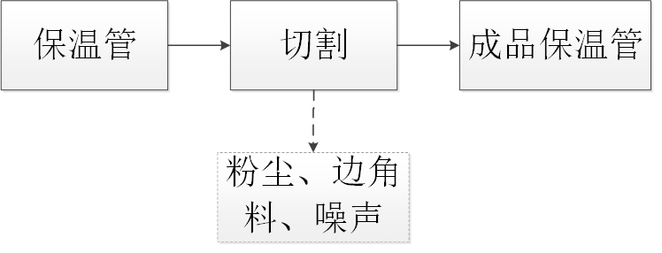
图5-5 保温管工艺流程图
工艺流程说明：保温管用切割机切割成产品规格，即为成品。
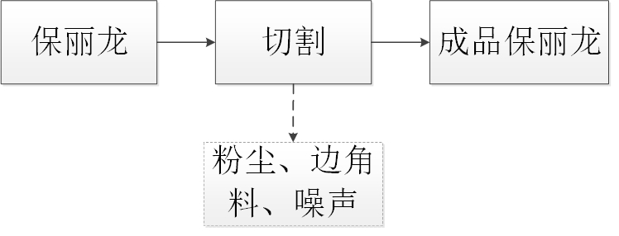
图5-6 保丽龙工艺流程图
工艺流程说明：保丽龙用切割机切割成产品规格，即为成品。

主要污染工序：
一、施工期
项目租赁已建成的钢筋混凝土结构厂房，不存在土建施工作业，只进行简单的设备安装和调试，无明显污染物产生及排放。
二、污染源强分析
1、废气源强
本项目运营期产生的大气污染物主要是泡棉胶带涂胶和烘干产生的有机废气、燃烧废气、切割粉尘。
（1）泡棉胶带涂胶和烘干产生的有机废气
泡棉胶带涂胶和烘干过程中会产生一定量的有机废气，成分主要为总VOCs等。
根据建设单位提供的成分报告，泡棉胶带涂胶使用的合成乳胶328HB属于水性胶，参考《广东省制鞋行业挥发性有机化合物排放系数使用指南》中水性胶的产污系数：0.008kg VOCs /kg水性胶进行计算，合成乳胶328HB的用量为4t/a，则产生的VOCs的量为0.032t/a。
根据建设单位提供的成分报告，泡棉胶带涂胶使用的合成乳胶AC8809属于水性胶，参考《广东省制鞋行业挥发性有机化合物排放系数使用指南》中水性胶的产污系数：0.008kg VOCs /kg水性胶进行计算，合成乳胶AC8809的用量为10t/a，则产生的VOCs的量为0.08t/a。
则泡棉胶带涂胶和烘干产生的有机废气合计为0.112t/a。
按照《环境工程设计手册》中的有关公式，根据类似项目实际治理工程的情况以及结合本项目机器设备规模，废气处理设备的收集系统应控制风速在0.50m/s以上，以保证收集效果。涂胶工序上方集气罩口面积设计均为0.48m²（0.8m×0.6m），集气罩距离污染产生源的距离取0.5m，按照以下经验公式计算得出各设备所需的风量L。
L=3600(5X²+F)×V_{X}
其中：X—集气罩至污染源的距离（取0.5m），F—集气罩口面积（取0.48 m²），V_{X}—控制风速（取0.80m/s）。计算得每个集气罩设计风量为4982.4m³/h。项目共设两台涂胶机。
泡棉胶带涂胶和烘干产生的有机废气收集后，统一引至生物洗涤塔处理，风量为9964.8m³/h，设计风量为10000m³/h，收集效率取75%，生物洗涤塔对有机废气的处理效率为50%，处理后经15m高排气筒P1高空排放。则有机废气的排放情况见表5-1。
产生有机废气的工序均位于生产车间2。生产车间2内有25%的有机废气为无组织排放，排放量为0.028t/a。根据建设单位提供的资料，项目生产车间2面积约为2676m²，车间高度约为7m。根据《三废处理工程技术手册废气卷》第十七章净化系统的设计可知，一般作业室换气次数为6次/h，所以车间通风量为112392m³/h。项目工作时间按每天工作8小时，年工作300天计算，则可计算本项目有机废气产生及排放情况，如表 5-1。
（2）切割粉尘
本项目在切割工序过程中会产生一定量的粉尘。根据《第一次全国污染源普查工业污染源产排污系数手册》，粉尘按1.523千克/吨-产品计算，本项目泡棉胶带、保温管保丽龙的重量合计约为90吨，则切割粉尘的产生量为0.14吨。建设单位采用集气管收集其产生的粉尘，并引至湿式旋风除尘塔处理，收集效率为75%，除尘效率可达80%。经此措施处理后，无组织排放量为0.035t/a，有组织排放量为0.021t/a（0.009kg/h）。根据建设单位提供的资料，风量为6000m³/h，则排放浓度为1.8mg/m³。然后引至高15米的排气筒P2排放。由此可得其产排情况见表5-1。
表5-1 项目废气产生及排放情况
污染源 | 有组织  排放  (75%) | 总风量（m³/h) |  |  | 10000
排气筒P1 |  | 产生  情况 | VOCs | 产生浓度（mg/m³) | 3.5
 |  |  |  | 产生速率（kg/h) | 0.035
 |  |  |  | 产生量（t/a) | 0.084
 |  | 拟采取废气去除效率（%） |  |  | 50
 |  | 排放  情况 | VOCs | 排放浓度（mg/m³) | 1.8
 |  |  |  | 排放速率（kg/h) | 0.018
 |  |  |  | 排放量（t/a) | 0.042
排气筒P2 | 有组织  排放  (75%) | 总风量（m³/h) |  |  | 6000
 |  | 产生  情况 | 颗粒物 | 产生浓度（mg/m³) | 7.3
 |  |  |  | 产生速率（kg/h) | 0.044
 |  |  |  | 产生量（t/a) | 0.105
 |  | 拟采取废气去除效率（%） |  |  | 80
 |  | 排放  情况 | 颗粒物 | 排放浓度（mg/m³) | 1.5
 |  |  |  | 排放速率（kg/h) | 0.009
 |  |  |  | 排放量（t/a) | 0.021
生产车间2 | 无组织  排放  (25%) | 车间通风量（m³/h) |  |  | 112392
 |  | 排放  情况 | VOCs | 排放浓度（mg/m³) | 0.10
 |  |  |  | 排放速率（kg/h) | 0.012
 |  |  |  | 排放量（t/a) | 0.028
 |  |  | 颗粒物 | 排放浓度（mg/m³) | 0.13
 |  |  |  | 排放速率（kg/h) | 0.015
 |  |  |  | 排放量（t/a) | 0.035
（5）燃烧废气
本项目涂胶机配套的燃烧机使用柴油作为燃料，会产生燃烧废气，主要污染因为烟尘、SO₂、NO_{X}。根据建设单位提供的资料，柴油的使用量为3吨/年。
根据《普通柴油》（GB252-2015）中的有关规定，2018年1月1日开始所用普通柴油硫含量按10mg/kg计、灰分按0.01%计，根据《环境统计手册》相关参数，其烟尘、SO₂、NO_{X}产生量算法如下：
SO₂：G_{SO2}=2×B×S
式中：G_{SO2}——二氧化硫排放量，kg；
B——消耗的燃料量，kg；
S——燃料中的全硫分含量，0.001%；
NOx：G_{NOx}=1.632×B（N×β+0.000938）
式中：G_{NOx}——氮氧化物排放量，kg；
B——消耗的燃料量，kg；
N——燃料中的含氮量，%；本项目取值0.02%；
β——燃料中氮的转化率，%；本项目选40%
烟尘：Gsd=B×A
式中：Gsd——烟尘排放量，kg；
B——消耗的燃料量，kg；
A——灰分含量；%；本项目取0.01%。
根据《大气污染工程师手册》，一般柴油燃烧废气产生量为11m³/（kg柴油）、空气过剩系数为1.8，则燃烧1kg柴油产生的烟气量为19.8m³/（kg柴油）。算出烟气量为24.75m³/h。燃烧废气汇合有机废气一起进入治理措施处理，然后经15m高排气筒P1高空排放，因此风量按20000m³/h计算。
根据以上公式计算，燃烧废气中SO₂、NOx和烟尘的产生及排放情况见下表5-2。
表5-2 燃烧废气污染物一览表
烟气量 | 污染物 | SO₂ | NOx | 烟尘
20000m³/h | 产排量（t/a) | 0.00006 | 0.00498 | 0.0003
 | 速率（kg/h) | 0.000025 | 0.002075 | 0.000125
 | 浓度（mg/m³) | 0.001 | 0.104 | 0.006
2、废水
（1）生活污水
项目营运期共有员工50人，均不在项目内食宿，根据《广东省用水定额》（DB44/T1461-2014），员工人均生活用水量按0.04m³/d计算，则项目员工生活用水量为2m^{3/}d，600m³/a。项目生活污水排污系数按0.9计算，则生活污水年排放量约1.8m^{3/}d，540m³/a。生活污水中主要污染物为CODc_{r}、BOD₅、SS、氨氮等，经三级化粪池预处理达到广东省《水污染物排放限值》（DB44/26-2001）中的第二时段三级标准，截污管网建成之前，由吸粪车运至新美污水处理厂集中处理，截污管网建成之后，进入市政污水管网，进入楼冈污水处理厂集中处理，项目生活污水产生及排放情况见下表5-3。
表5-3 本项目生活污水产生及排放情况
废水量 | 污染物 | CODc_{r} | BOD₅ | SS | 氨氮
540m³/a | 产生浓度（mg/L） | 300 | 200 | 200 | 25
 | 产生量（t/a） | 0.162 | 0.108 | 0.108 | 0.014
 | 排放浓度（mg/L） | 250 | 180 | 120 | 22
 | 排放量（t/a） | 0.135 | 0.097 | 0.065 | 0.012
（2）废气治理措施废水
废气治理措施废水包括除尘塔废水和生物洗涤塔废水。
除尘塔废水：项目设1个湿式旋风除尘塔，用于治理切割粉尘，规格为Φ1000×H4400mm，循环水箱规格为600×600×600mm。由于蒸发损耗及废气带走部分水分，除尘塔需补充损耗的水和定期更换水。除尘塔补充水量按循环水量的0.2%计算，循环水量为2m³/h，则需补充的水量为0.004t/h（9.6t/a）。项目的除尘塔循环水每月需更换一次，更换水量为循环水箱的20%，项目循环水箱容积为0.216m³，则除尘塔每次更换水量为0.043t（即0.516t/a）。
生物洗涤塔废水：项目设1个生物洗涤塔，用于治理有机废气，规格为Φ1500×H5300mm，循环水箱规格为800×800×800mm。由于蒸发损耗及废气带走部分水分，生物洗涤塔需补充损耗的水和定期更换水。生物洗涤塔补充水量按循环水量的0.2%计算，循环水量为5m³/h，则需补充的水量为0.01t/h（24t/a）。项目的生物洗涤塔循环水每月需更换一次，更换水量为循环水箱的20%，项目循环水箱容积为0.512m³，则生物洗涤塔每次更换水量为0.102t（即1.224t/a）。
则废气治理措施废水合计为1.74t/a。废气治理措施废水，截污管网建成之前，由吸粪车运至新美污水处理厂集中处理；截污管网建成之后，进入市政污水管网，进入楼冈污水处理厂集中处理。
3、噪声
项目噪声主要来源生产设备和其他公辅设备运行时产生的噪声，主要噪声源为涂胶机、立切机、啤机、冲床等，设备1米外的声压级介于70～90dB(A)之间。
4、固废
由于废胶水桶由供应商回收作原始用途，因此不属于固体废物。则本项目固体废物主要来源于员工生活垃圾、边角料。
- 员工生活垃圾
本项目共有员工约50人，生活垃圾产生量按0.5 kg/人·d计算，项目年工作300天，则员工产生的生活垃圾约7.5t/a，统一收集后交由环卫部门处理。
- 边角料
本项目在生产过程中会产生少量的边角料，根据业主提供资料及类比同类项目，边角产生量约占原料的1%，则项目边角料的产生量约3t/a，外售至废品回收站。

六、项目主要污染物产生及预计排放情况
内容  类型 | 排放源 | 污染物名称 | 处理前产生浓度及产生量 | 处理后排放浓度及排放量
大  气  污  染  物 | 排气筒P1 | VOC_{S} | 3.5 mg/m³，0.084t/a | 1.8 mg/m³，0.042t/a
 |  | SO₂ | 0.001mg/m³，0.00006t/a | 0.001mg/m³，0.00006t/a
 |  | NOx | 0.104mg/m³，0.00498t/a | 0.104mg/m³，0.00498t/a
 |  | 烟尘 | 0.006mg/m³，0.0003t/a | 0.006mg/m³，0.0003t/a
 | 排气筒P2 | 颗粒物 | 7.3mg/m³，0.105t/a | 1.5mg/m³，0.021t/a
 | 生产车间2 | 无组织VOC_{S} | 0.028t/a | 0.028t/a
 |  | 无组织  颗粒物 | 0.035t/a | 0.035t/a
水  污  染  物 | 员工生活 | 废水量 | 540m³/a | 540m³/a
 |  | COD_{Cr} | 300mg/L，0.162t/a | 250mg/L，0.135 t/a
 |  | BOD₅ | 200mg/L，0.108t/a | 180mg/L，0.097t/a
 |  | SS | 200mg/L，0.108t/a | 120mg/L，0.065 t/a
 |  | 氨氮 | 25mg/L，0.014t/a | 22mg/L，0.012t/a
 | 废气治理措施废水 | 废水量 | 1.74t/a | 1.74t/a
固  体  废  物 | 员工生活 | 生活垃圾 | 7.5t/a | 0
 | 生产过程 | 边角料 | 3t/a | 0
噪声 | 生产设备 | 噪声 | 70-90dB(A) | 昼间≤60dB(A)  夜间≤50dB(A)
其它 | 无
主要生态影响
根据对建设项目现场调查情况显示，本项目所在地受到人类活动的强烈干扰，已不存在原生和次生植被，无大型野生动物，植被以人工景观植被为主。项目利用现有厂房进行生产建设，无土建施工等破坏地表植被及土壤的施工活动，生产过程不对外排放对动植物产生积累性影响的持久性污染物和重金属等污染物，各类污染物均得到有效处理处置，可实现稳定达标排放，对生态环境的影响轻微。

七、环境影响分析
一、施工期环境影响简要分析：
项目租赁已建成的钢筋混凝土结构厂房及宿舍办公楼，不存在土建施工作业，只进行简单的设备安装和调试，无明显污染物产生及排放。
二、营运期环境影响分析
1、水环境影响评价
（1）生活污水和废气治理措施废水
截污管网建成之前，项目生活污水经三级化粪池预处理达到广东省地方标准《水污染物排放限值》（DB44/26-2001）第二时段三级标准后，和废气治理措施废水由吸粪车运至新美污水处理厂集中处理（见附件6）。截污管网建成之后，生活污水和废气治理措施废水进入市政污水管网，进入楼冈污水处理厂集中处理，处理后外排至潭江，对环境影响不大。
（2）评价等级
本项目生活污水通过预处理后，进入污水处理厂处理，属于间接排放。根据《环境影响评价技术导则 地表水环境》（HJ2.3-2018）的规定，评价等级判定为三级B，可不进行水环境影响预测。
（3）依托新美污水处理厂可行性分析
新美污水处理厂位于开平市规划潭江新城西南角，南临潭江，纳污范围包括良园、长沙东岛东片区、潭江新城以及沙冈工业区，纳污面积约66.56平方公里。项目总占地面积约90亩，近期设计水量为每日4万立方米，远期设计总规模为每日12万立方米，进水大部分为生活污水，近期有部分工业污水接入。出水水质将满足《城镇污水处理厂污染物排放标准》（GB18918-2002）的一级A标准，并执行广东省《水污染物排放限值》（DB44/26-2001）一级标准，两规范从严执行。
本项目污废水排放量1.8m³/d，新美污水处理厂有富余的处理能力，不会对其造成冲击。因此，本项目废水纳入新美污水处理厂处理是可行的。
（4）项目废水污染物排放情况
项目废水类别、污染物及污染治理设施信息见表 7-1，废水间接排放口基本情况见表 7-2，废水污染物排放执行标准见表7-3，废水污染物排放信息见表7-4。
表7-1 废水类别、污染物及污染治理设施信息表
序号 | 废水  类别 | 污染物种类 | 排放去向 | 排放规律 | 污染治理设施 |  |  | 排放口编号 | 排放口设置是否符合要求 | 排放口  类型
 |  |  |  |  | 污染治理设施编号 | 污染治理设施名称 | 污染治理设施工艺
1 | 员工生活污水 | COD_{Cr}  BOD₅  SS  NH₃-N | 进入城市污水处理厂 | 间断排放，流量不稳定且无规律，但不属于冲击型排放 | 1 | 生活污水处理系统 | 三级化粪池 | A1 | 是  □否 | 企业总排  □雨水排放  □清净下水排放  □温排水排放  □车间或车间处理设施排放口
表7-2 废水间接排放口基本情况表
序号 | 排放口编号 | 排放口地理坐标 |  | 废水排放量  万t/a | 排放去向 | 排放规律 | 间歇式排放时段 | 受纳污水处理厂信息
 |  | 经度 | 纬度 |  |  |  |  | 名称 | 污染物种类 | 国家或地方污染物排放标准浓度限值/（mg/L)
1 | A1 | 112.661811° | 22.361534° | 0.054 | 进入城市污水处理厂 | 间断排放，流量不稳定且无规律，但不属于冲击型排放 | 8:00~12:00，14:00~18:00 | 新美污水处理厂 | COD_{Cr}  BOD₅  SS  NH₃-N | COD_{Cr}≤40  BOD₅≤10  SS≤10  NH₃-N≤8
表7-3 废水污染物排放执行标准表
序号 | 排放口编号 | 污染物  种类 | 国家或地方污染物排放标准及其他按规定商定的排放协议
 |  |  | 名称 | 浓度限值/（mg/L)
1 | A1 | COD_{Cr、}BOD_{5、}SS、  NH₃-N | 广东省《水污染物排放限值》（DB44/26-2001）第二时段三级标准 | COD_{Cr}≤500  BOD₅≤300  SS≤400
表7-4 废水污染物排放信息表
序号 | 排放口编号 | 污染物种类 | 排放浓度/（mg/L) | 日排放量/（t/d) | 年排放量/（t/a)
1 | A1 | COD_{Cr} | 250 | 0.00045 | 0.135
 |  | BOD₅ | 180 | 0.00032 | 0.097
 |  | SS | 120 | 0.00022 | 0.065
 |  | NH₃-N | 22 | 0.00004 | 0.012
全厂排放口合计 |  | COD_{Cr} |  |  | 0.135
 |  | BOD₅ |  |  | 0.097
 |  | SS |  |  | 0.065
 |  | NH₃-N |  |  | 0.012
⑥地表水环境影响评价自查表
表7-5 地表水环境影响评价自查表
工作内容 |  | 自查项目
影  响  识  别 | 影响类型 | 水污染影响型；水文要素影响型□
 | 水环境保护目标 | 饮用水水源保护区□；饮用水取水口□；涉水的自然保护区□；重要湿地□；  重点保护与珍稀水生生物的栖息地□；重要水生生物的自然产卵场及索饵场、越冬场和洄游通道、天然渔场等渔业水体□；涉水的风景名胜区□；其他□
 | 影响途径 | 水污染影响型 |  |  |  |  | 水文要素影响型
 |  | 直接排放□；间接排放；其他□ |  |  |  |  | 水温□；径流□；水域面积□
 | 影响因子 | 持久性污染物□；有毒有害污染物□；非持久性污染物；pH值□；热污染□；富营养化□；其他□ |  |  |  |  | 水温□；水位（水深）□；流速□；流量□；其他□
评价等级 |  | 水污染影响型 |  |  |  |  | 水文要素影响型
 |  | 一级□；二级□；三级A□；三级B |  |  |  |  | 一级□；二级□；三级□
现  状  调  查 | 区域污染源 | 调查项目 |  |  |  |  | 数据来源
 |  | 己建□；在建□；拟建□；其他□ |  | 拟替代的污染源 |  |  | 排污许可证□；环评□；环保验收；既有实测□；现场监测□；入河排放口数据□；其他□
 | 受影响水体水环境质量 | 调查时期 |  |  |  |  | 数据来源
 |  | 丰水期□；平水期□；枯水期；冰封期□  春季□；夏季□；秋季□；冬季□ |  |  |  |  | 生态环境保护主管部门；补充监测□；其他□
 | 区域水资源开发利用状况 | 未开发□；开发量40%以下□；开发量40%以上□
 | 水文情势调查 | 调查时期 |  |  |  |  | 数据来源
 |  | 丰水期□；平水期□；枯水期□；冰封期□  春季□；夏季□；秋季□；冬季□ |  |  |  |  | 水行政主管部门□；补充监测□；其他□
 | 补充监测 | 监测时期 |  |  |  |  | 监测因子 |  |  |  |  | 监测断面或点位
 |  | 丰水期□；平水期□；枯水期□；冰封期□  春季□；夏季□；秋季□；冬季□ |  |  |  |  | ( ) |  |  |  |  | 监测断面或点位个数( )个
现  状  评  价 | 评价范围 | 河流：长度（ ）km；湖库、河口及近岸海域：面积（）km²
 | 评价因子 | ( )
 | 评价标准 | 河流、湖库、河口：I类□；II类□；III类；IV类□；V类□  近岸海域：第一类□；第二类□；第三类□；第四类□规划年评价标准（ ）
 | 评价时期 | 丰水期□；平水期□；枯水期□；冰封期口春季□；夏季□；秋季□；冬季□
 | 评价结论 | 水环境功能区或水功能区、近岸海域环境功能区水质达标状况:达标；不达标  水环境控制单元或断面水质达标状况□:达标□；不达标□  水环境保护目标质量状况□：达标□；不达标□  对照断面、控制断面等代表性断面的水质状况□:达标□；不达标□  底泥污染评价□  水资源与开发利用程度及其水文情势评价□  水环境质量回顾评价□  流域（区域）水资源（包括水能资源）与开发利用总体状况、生态流量管理要求与现状满足程度、建设项目占用水域空间的水流状况与河湖演变状况□ |  |  |  |  |  |  |  |  |  |  | 达标区  不达标区
影  响  预  测 | 预测范围 | 河流：长度（ ）km;湖库、河口及近岸海域：面积（ ）km²
 | 预测因子 | ( )
 | 预测时期 | 丰水期□；平水期□；枯水期□；冰封期□  春季□；夏季□；秋季□；冬季口设计水文条件□
 | 预测情景 | 建设期□；生产运行期□；服务期满后□  正常工况□；非正常工况□  污染控制和减缓措施方案□  区（流）域环境质量改善目标要求情景□
 | 预测方法 | 数值解□:解析解□；  其他口导则推荐模式□:其他□
影  响  评  价 | 水污染控制和水环境影响减缓措施有效性评价 | 区（流）域水环境质量改善目标□；替代削减源
 | 水环境影响评价 | 排放口混合区外满足水环境管理要求□  水环境功能区或水功能区、近岸海域环境功能区水质达标  满足水环境保护目标水域水环境质量要求□  水环境控制单元或断面水质达标□  满足重点水污染物排放总量控制指标要求，重点行业建设项目，主要污染物排放满足等量或减量替代要求□  满足区（流）域水环境质量改善目标要求  水文要素影响型建设项目同时应包括水文情势变化评价、主要水文特征值影响评价、生态流量符合性评价□  对于新设或调整入河（湖库、近岸海域）排放口的建设项目，应包括排放口设置的环境合理性评价□  满足生态保护红线、水环境质量底线、资源利用上线和环境准入清单管理要求
 | 污染源排放量核算 | 污染物名称 |  |  | 排放量/(t/a) |  |  |  |  | 排放浓度/(mg/L)
 |  | COD_{Cr} |  |  | 0.135 |  |  |  |  | 250
 |  | 氨氮 |  |  | 0.012 |  |  |  |  | 22
 | 替代源排放情况 | 污染源名称 | 排污许可证编号 |  |  | 污染物名称 |  | 排放量/(t/a) |  |  | 排放浓度/(mg/L)
 |  | ( ) | ( ) |  |  | ( ) |  | ( ) |  |  | ( )
 | 生态流量确定 | 生态流量：一般水期（ ）m³/s；鱼类繁殖期（ ）m³/s；其他（ ）m³/s  生态水位：一般水期（ ）m；鱼类繁殖期（ ）m；其他（ ）m
防  治  措  施 | 环保措施 | 污水处理设施；水文减缓设施□；生态流量保障设施□；区域削减□；依托其他工程措施□；其他□
 | 监测计划 |  |  | 环境质量 |  |  |  |  | 污染源
 |  | 监测方式 |  | 手动□；自动□；无监测□ |  |  |  |  | 手动；自动□；无监测□
 |  | 监测点位 |  | ( ) |  |  |  |  | (化粪池排放口)
 |  | 监测因子 |  | ( ) |  |  |  |  | COD_{Cr}、BOD₅、氨氮、SS
 | 污染物排放清单
评价结论 |  | 可以接受；不可以接受□
注：“□”为勾选项，可√；“（ ）”为内容填写项；“备注”为其他补充内容。
2、大气环境影响分析
本项目运营期产生的大气污染物主要是泡棉胶带涂胶和烘干产生的有机废气、燃烧废气、切割粉尘。
（1）涂胶废气
泡棉胶带涂胶和烘干过程会产生少量有机废气，为了防止有机废气直接排放对周围环境造成污染，企业对泡棉胶带涂胶和烘干工序产生有机废气分别进行收集，收集后由风机统一引至1套生物洗涤塔处理，处理后通过高15m排气筒P1排放，可达到广东省《家具制造行业挥发性有机化合物排放标准》（DB44/814-2010）第Ⅱ时段标准。
本评价根据《中央空调及零配件生产改扩建项目》的监测报告（建设单位为开平市高美空调设备有限公司，监测单位为开平市环境监测站）来验证生物洗涤塔治理有机废气的可行性。《中央空调及零配件生产改扩建项目》产生的废气主要为喷漆废气，主要成分为苯、甲苯、二甲苯，其监测数据为苯0.002mg/m³、甲苯与二甲苯0.002mg/m³（见附件10），均可达到广东省《家具制造行业挥发性有机化合物排放标准》（DB44/814-2010）第Ⅱ时段标准。由此可见，生物洗涤塔治理有机废气是可行的。
未收集的有机废气排放量较少，经车间通风扩散，有机废气在厂界外排放可达到广东省《家具制造行业挥发性有机化合物排放标准》（DB44/814-2010）无组织排放监控点浓度限值。
根据《挥发性有机物无组织排放控制标准》（GB 37822-2019），“VOCs质量占比大于等于10%的含VOCs产品，其使用过程应采用密闭设备或在密闭空间内操作，废气应排至VOCs废气收集处理系统；无法密闭的，应采取局部气体收集措施，废气应排至VOCs废气收集处理系统。”本项目产生的有机废气经集气罩收集后，引至生物洗涤塔处理，然后通过15m高排气筒P1排放，符合《挥发性有机物无组织排放控制标准》（GB 37822-2019）的要求，在厂区内排放可达到《挥发性有机物无组织排放控制标准》（GB 37822-2019）。
为了减少无组织废气对项目员工、周围大气环境的影响，本次评价建议建设单位采取下列措施：
①合理安排工位，减少该过程产生的废气对周围大气环境影响；
②加强生产车间内通风，并设置较强的排风系统；
③建议操作人员操作时佩戴口罩；
④加强设备维护，防止不良工况下的废气产生。
（2）燃烧废气
本项目涂胶机配套的燃烧机使用柴油作为燃料，会产生燃烧废气，主要污染因为烟尘、SO₂、NO_{X}。燃烧废气的产生量较小，汇合有机废气一起进入治理措施处理，然后经15m高排气筒P1高空排放，其排放浓度和排放速率可达到广东省《大气污染物排放限值》（DB44/26-2001）第二时段二级标准。
（3）切割粉尘
本项目在切割工序过程中会产生一定量的粉尘。建设单位采用集气管收集其产生的粉尘，并引至湿式旋风除尘塔处理，然后引至高15米的排气筒P2排放，可达到广东省《大气污染物排放限值》（DB44/26-2001）第二时段二级标准。未收集的粉尘排放量较少，经车间通风扩散，粉尘在厂界外排放可达到广东省《大气污染物排放限值》（DB44/26-2001）第二时段无组织排放监控点浓度限值。
（4）大气环境影响预测

①污染源参数

项目估算模型参数见表7-6，废气有组织和无组织排放参数见表7-7和表7-8所示。
表7-6 估算模型参数表
参数 |  | 取值
城市/农村选项 | 城市/农村 | 农村
 | 人口数（城市选项时） | /
最高环境温度/℃ |  | 41.3
最低环境温度/℃ |  | 3.7
土地利用类型 |  | 农田
区域湿度条件 |  | 湿润区
是否考虑地形 | 考虑地形 | □是 √否
 | 地形数据分辨率/m | /
是否考虑岸线熏烟 | 考虑岸线熏烟 | □是 √否
 | 岸线距离/km | /
 | 岸线方向/° | /
表7-7 本项目废气点源参数表
名称 | 排气筒底部中心坐标/m |  | 排气筒底部海拔高度/m | 排气筒高度/m | 排气筒出口内径/m | 烟气  流速/(m/s) | 烟气温度/℃ | 年排放小时数/h | 排放工况 | 污染源排放速率/（kg/h）
 | X | Y |  |  |  |  |  |  |  | VOC_{S} | SO₂ | NO_{X} | 颗粒物
排气  筒P1 | 112.653688 | 22.380469 | 0 | 15 | 0.45 | 17.5 | 25 | 2400 | 正常工况 | 0.018 | 0.000025 | 0.002075 | 0.000125
排气  筒P2 | 112.653586 | 22.380290 | 0 | 15 | 0.35 | 17.3 | 25 | 2400 | 正常工况 | / | / | / | 0.009
表7-8 本项目废气面源参数表
名称 | 面源起点坐标/m |  | 面源海拔高度/m | 面源长度/m | 面源宽度/m | 与正北向夹角/° | 面源有效排放高度/m | 年排放小时数/h | 排放工况 | 污染源排放速率kg/h
 | X | Y |  |  |  |  |  |  |  | VOC_{S} | 颗粒物
厂区 | -35 | 0 | 0 | 60 | 44.6 | 0 | 2.5 | 2400 | 正常工况 | 0.012 | 0.015
备注：采用中心点坐标，取本项目中心点为原点，面源起点为面源西侧最远点；面源有效排放高度取生产车间的窗口高度
②评价等级与评价范围
根据《环境影响评价技术导则 大气环境》（HJ2.2-2018），采用ARESCREEN估算模式计算本项目正常工况下落地浓度及浓度占标率等，结果见表7-9。
表7-9 正常排放污染物平均浓度贡献值预测结果表
排放源 | 污染源 | 标准值^{注}（mg/m³） | 最大占标率% | 评价等级
排气筒P1 | VOC_{S} | 1.2 | 0.10 | 三
 | SO₂ | 0.5 | 0.00 | 三
 | NO_{X} | 0.25 | 0.03 | 三
 | TSP | 0.9 | 0.00 | 三
排气筒P2 | TSP | 0.9 | 0.08 | 三
生产车间 | VOC_{S} | 1.2 | 3.72 | 三
 | TSP | 0.9 | 6.26 | 二
注：根据“对仅有8 h平均质量浓度限值、日平均质量浓度限值或年平均质量浓度限值的，可分别按2倍、3倍、6倍折算为1h平均质量浓度限值”，因此VOC_{S}的标准值取1.2mg/m³，TSP的标准值取0.9mg/m³。
从表7-9可知，本项目正常排放情况下，评价范围内废气污染物的最大占标率为6.26%。本项目排放废气污染物中的无组织排放以及有组织排放的平均浓度贡献值占标率Pi中最大值1%<Pmax<10％，根据《环境影响评价技术导则—大气环境》（HJ2.2-2018）确定大气环境评价等级为二级。
评价范围以厂址为中心，边长取5km的矩形区域作为大气环境影响评价范围。
③大气环境防护距离分析
根据表7-9预测结果可知，本项目厂界外短期贡献浓度均未超过质量标准，因此本项目无需设置大气环境防护距离。
综上所述，本项目排放废气不会对周围环境空气质量产生明显影响。
④污染物排放核算
本项目大气污染物排放核算分别见下表：
表7-10 大气污染物有组织排放量核算表
序号 | 排放口编号 | 污染物 | 核算排放浓度（mg/m³） | 核算排放速率（kg/h） | 年排放量（t/a）
主要排放口
1 | P1 | VOC_{S} | 1.8 | 0.018 | 0.042
2 |  | SO₂ | 0.005 | 0.000025 | 0.00006
3 |  | NOx | 0.415 | 0.002075 | 0.00498
4 |  | 颗粒物 | 0.025 | 0.000125 | 0.0003
5 | P2 | 颗粒物 | 1.8 | 0.009 | 0.021
主要排放口合计 |  | VOC_{S} |  |  | 0.042
 |  | SO₂ |  |  | 0.00006
 |  | NOx |  |  | 0.00498
 |  | 颗粒物 |  |  | 0.0213
一般排放口
/ | / | / | / | / | /
一般排放口合计 |  | / |  |  | /
有组织排放总计
有组织排放总计 |  | VOC_{S} |  |  | 0.042
 |  | SO₂ |  |  | 0.00006
 |  | NOx |  |  | 0.00498
 |  | 颗粒物 |  |  | 0.0213
表7-11 大气污染物无组织排放量核算表
序号 | 排放口编号 | 污染物 | 主要污染防治措施 | 国家或地方污染物排放标准名称 |  | 年排放量t/a
 |  |  |  | 标准名称 | 浓度限值（mg/m³）
1 | / | VOC_{S} | 加强车间通风 | 广东省《家具制造行业挥发性有机化合物排放标准》（DB44/814-2010）无组织排放监控点浓度限值 | 2.0 | 0.028
2 | / | 颗粒物 |  | 广东省《大气污染物排放限值》（DB44/26-2001） | 1.0 | 0.035
无组织排放总计 |  | VOC_{S} |  |  |  | 0.028
 |  | 颗粒物 |  |  |  | 0.035
表7-12 本项目大气污染物全厂排放量核算表
序号 | 污染物 | 年排放量/(t/a)
1 | VOC_{S} | 0.07
2 | SO₂ | 0.00006
3 | NOx | 0.00498
4 | 颗粒物 | 0.0563
⑤大气环境影响评价自查表
表7-13 大气环境影响评价自查表
工作内容 |  | 自查项目
评价等级与范围 | 评价等级 | 一级□ |  |  |  | 二级 |  |  |  |  |  |  |  | 三级
 | 评价范围 | 边长=50km |  |  |  | 边长5～50km |  |  |  |  |  |  |  | 边长=5 km
评价因子 | SO₂ +NOx排放量 | ≥2000t/a |  |  |  | 500 ~ 2000t/a |  |  |  |  |  |  |  | ＜500 t/a
 | 评价因子 | 基本污染物：（ ）  其他污染物：（非甲烷总烃） |  |  |  |  |  |  |  |  | 包括二次PM_{2.5}□  不包括二次PM_{2.5}
评价标准 | 评价标准 | 国家标准 |  |  |  | 地方标准□ |  |  |  |  | 附录D □ |  |  | 其他标准□
现状评价 | 环境功能区 | 一类区□ |  |  |  | 二类区 |  |  |  |  |  |  | 一类区和二类区□
 | 评价基准年 | （ 2018 ）年
 | 环境空气质量现状调查数据来源 | 长期例行监测数据 |  |  |  |  | 主管部门发布的数据 |  |  |  |  |  |  | 现状补充监测□
 | 现状评价 | 达标区 |  |  |  |  |  |  |  |  | 不达标区
污染源调查 | 调查内容 | 本项目正常排放源  本项目非正常排放源□  现有污染源□ |  |  |  |  |  | 拟替代的污染源□ |  |  | 其他在建、拟建项目污染源□ |  |  | 区域污染源□
大气环境影响预测与评价 | 预测模型 | AERMOD □ | ADMS □ |  | AUSTAL2000 □ |  |  | EDMS/AEDT □ |  |  | CALPUFF □ |  | 网格模型□ |  |  | 其他□
 | 预测范围 | 边长≥50km□ |  |  |  | 边长5～50km □ |  |  |  |  |  |  |  | 边长= 5 km □
 | 预测因子 | 预测因子： |  |  |  |  |  |  |  |  | 包括二次PM_{2.5} □  不包括二次PM_{2.5} □
 | 正常排放短期浓度贡献值 | 本项目最大占标率≤100%□ |  |  |  |  |  |  |  |  | 本项目最大占标率＞100% □
 | 正常排放年均浓度贡献值 | 一类区 |  | 𝐶本项目最大占标率≤10%□ |  |  |  |  |  |  |  | 项目最大标率＞10% □
 |  | 二类区 |  | 𝐶本项目最大占标率≤30%□ |  |  |  |  |  |  |  | 本项目最大标率＞30% □
 | 非正常排放1h浓度贡献值 | 非正常持续时长（ ）h |  |  |  | 非正常占标率≤100% □ |  |  |  |  |  |  | 非正常占标率＞100%□
 | 保证率日平均浓度和年平均浓度叠加值 | 𝐶叠加达标□ |  |  |  |  |  |  |  |  | 𝐶叠加不达标□
 | 区域环境质量的整体变化情况 | k ≤-20% □ |  |  |  |  |  |  |  |  | k ＞-20% □
环境监测计划 | 污染源监测 | 监测因子：（VOC_{S}、颗粒物） |  |  |  |  |  |  | 有组织废气监测无组织废气监测 |  |  |  |  |  | 无监测□
 | 环境质量监测 | 监测因子：（ ） |  |  |  |  |  |  | 监测点位数（ ） |  |  |  |  |  | 无监测√
评价结论 | 环境影响 | 可以接受 不可以接受□
 | 大气环境防护距离 | 无需设置大气防护距离
 | 污染源年排放量 | SO₂:（0.00006）t/a |  |  | NOx:（0.00498）t/a |  |  |  |  | 颗粒物:（0.0563）t/a |  |  |  | VOCs:  （0.07）t/a
注：“□”为勾选项，填“√”；“（）” 为内容填写项
3、噪声环境影响分析
项目噪声主要来源生产设备和其他公辅设备运行时产生的噪声，设备1米外的声压级介于70～90dB(A)之间。生产设备运行噪声源设备均置于车间内。针对项目噪声排放情况，建设单位采取了如下治理措施：
- 声源控制：选用低噪声的生产设备、风机，并加强日常管理，确保其处在良好的运转状态。
- 合理布局：对应项目内固定安装设备，应进行合理的布局，在满足生产要求的前提下，尽可能将设备布置在远离厂界的位置。
- 降噪措施：主要通过安装减振垫和软性连接管道等措施降低其噪声影响。
经上述措施处理后，项目运营期厂界外1m处的噪声贡献值可达到《工业企业厂界环境噪声排放标准》（GB12348-2008）2类标准要求，不会对周围环境产生明显影响。
4、固体废物影响分析
由于废胶水桶由供应商回收作原始用途，因此不属于固体废物。则本项目固体废物主要来源于员工生活垃圾、边角料。
（1）生活垃圾
项目员工办公产生的生活垃圾应进行分类统一收集，可回收的废纸盒废塑料瓶等可外卖给废旧回收站，不可回收的交由环卫部门统一收集处理。不可回收的生活垃圾要做到日产日清，并对垃圾收集点进行定期消毒，消灭害虫，避免散发恶臭，孳生蚊蝇。
（2）边角料
本项目在生产过程中会产生少量的边角料，根据业主提供资料及类比同类项目，边角产生量约占原料的1%，则项目边角料的产生量约3t/a，外售至废品回收站。
5、环境风险分析
（1）环境风险潜势划分
根据《建设项目环境风险评价技术导则》（HJ/T169－2018）附录C，Q 按下式进行计算：
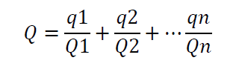
式中：q1，q2……qn—每种危险物质的最大存在量，t；
Q1，Q2…Qn—每种危险物质的临界量，t。
当Q＜1时，该项目环境风险潜势为I。
当Q≥1时，将Q值划分为：（1）1≤Q＜10；（2）10≤Q＜100；（3）Q≥100。
计算结果如下表所示：
表7-14 计算一览表
序号 | 危险物质名称 | 最大存在总量q_{n}/t | 临界量Q_{n}/t | 该种危险物质Q值
1 | 柴油 | 0.5 | 2500 | 0.0002
项目Q值Σ |  |  |  | 0.0002
经计算，Q=0.0002 。根据《建设项目环境风险评价技术导则》(HJ169-2018)，当Q＜1时，项目环境风险潜势为I。因此，项目环境风险潜势I。
（2）项目环境风险评价等级划分
根据《建设项目环境风险评价技术导则》(HJ169-2018)4.3说明：根据建设项目涉及的物质及工艺系统危险性和所在地的环境敏感性确定环境风险潜势，按下表划分评价工作等级。
表7-15 环境风险等级判定
环境风险潜势 | Ⅳ、Ⅳ+ | Ⅲ | Ⅱ | Ⅰ
评价工作等级 | 一 | 二 | 三 | 简单分析a
a是相对于详细评价工作内容而言，在描述危险物质、环境影响途径、环境危害后果、风险防范措施等方面给出定性的说明。
本项目的环境风险潜势涉为Ⅰ，确定本项目大气风险、地表水风险、地下水风险评价等级均为简单分析。
（3）建设项目环境风险简单分析内容表
表7-16 建设项目环境风险简单分析内容表
建设项目名称 | 开平市天星塑料包装有限公司年产PU泡棉胶带792立方米、PE泡棉胶带198立方米、EVA泡棉胶带594立方米、保温管60万米、保丽龙792立方米建设项目
建设地点 | 广东省 | 江门市 | 开平市 | 长沙街楼冈大道9号H1幢
地理坐标 | 经度 | 112°39′14.7" | 纬度 | 22°22′49.2"
主要危险物质及分布 | 无
环境影响途径及危害后果 (大气、地表水、地下水等） | 本项目主要的事故类型为火灾。生产过程中生产设施和设备的损坏、故障可能会引发的火灾，上述事故处理过程中引发的污染主要包括燃烧时产生的烟气、扑灭火灾产生的消防废水。若不能得到及时有效的处理，可能会对大气环境、水环境和人群健康产生影响。火灾事故发生时，上述物质在车间中急剧燃烧所需的供氧量不足，属于不完全燃烧，将对周围大气环境产生影响。受气象等条件影响，会不同程度扩散，对周围环境及人群健康产生不同程度的危害。此外，当出现火灾事故后，消防灭火过程所产生的消防废水可能会直接溢流入雨水或污水管网，从而对水环境产生不利影响。
风险防范措施要求 | ①生产车间、原料、产品储存场所和生活区要分开设置，预留一定的防火空间，对无法留足防火间距的采用防火墙进行分隔；  ②做好用火、用电安全工作，经常检查厂区电路，防止电路老化短路引发火灾；  ③加强对员工的防火教育，提高防火意识；  ④严格按照消防部门的要求配置消防器材、制定消防措施；  ⑤发生火灾事故时，在事故发生位置四周做围堰拦截消防废液，并在厂内采取导流方式将消防废液、泡沫等统一收集，集中处理，消除安全隐患后交由有资质单位处理。
填表说明（列出项目相关信息及评价说明）：
/
（4）环境风险评价自查表

表7-17 环境风险评价自查表
工作内容 |  | 完成情况
风  险  调  查 | 危险物质 | 名称 | 乙酸乙酯 |  | 醋酸乙烯 |  | 丙烯酸丁酯
 |  | 存在总量/t | 0.4 |  | 0.08 |  | 0.15
 | 环境敏感性 | 大气 | 500m范围内人口数 人 |  |  |  |  | 5km范围内人口数 人
 |  |  | 每公里管段周 |  |  | 边200 m范围内人口数（最大） |  |  |  | 人
 |  | 地表水 | 地表水功能敏感性 |  |  | F1□ |  | F2□ |  | F3
 |  |  | 环境敏感目标分级 |  |  | S1□ |  | S2□ |  | S3
 |  | 地下水 | 地下水功能敏感性 |  |  | G1□ |  | G2□ |  | G3
 |  |  | 包气带防污性能 |  |  | D1□ |  | D2□ |  | D3
物质及工艺系统危险性 |  | e值 | e<1□ |  |  | 1≤e<10□ |  | 10≤e<100□ |  | e>100□
 |  | M值 | M1□ |  |  | M2□ |  | M3□ |  | M4□
 |  | p值 | P1□ |  |  | P2□ |  | P3□ |  | P4□
环境敏感程度 |  | 大气 | E1□ |  |  | E2□ |  |  | E3□
 |  | 地表水 | E1□ |  |  | E2□ |  |  | E3□
 |  | 地下水 | E1□ |  |  | E2□ |  |  | E3□
环境风险潜势 |  | Ⅳ⁺□ |  | Ⅳ □ |  | III□ |  | II□ |  | I
评价等级 |  | 一级□ |  |  |  | 二级□ |  | 三级□ |  | 简单分析
风  险  识  别 | 物质危险性 | 有毒有害 |  |  |  |  | 易燃易爆□
 | 环境风险类型 | 泄漏 |  |  |  | 火灾、爆炸引发伴生/次生污染物排放
 | 影响途径 | 大气 |  |  |  | 地表水□ |  |  | 地下水
事故情形分析 |  | 源强设定方法 |  | 计算法□ |  | 经验估算法口 |  |  | 其他估算法口
风  险  预  测  与  评  价 | 大气 | 预测模型 |  | SLAB□ |  | AFTOX□ |  |  | 其他口
 |  | 预测结果 |  | 大气毒性终点浓度-1最大影响范围 m
 |  |  |  | 大气毒性终点浓度-2最大影响范围 m
 | 地表水 | 最近环境敏感目标 ，到达时间 h
 | 地下水 | 下游厂区边界到达时间 d
 |  | 最近环境敏感目标 ，到达时间 d
重点风险防范措施 |  | /
评价结论与建议 |  | 可接受

6、环保投资
本次扩建项目总投资为500万元，其中环保投资为25万元，占总投资额5%，项目环保投资估算见下表：
表7-18 环保投资估算一览表
序号 | 污染源 | 环保措施 | 项目投资（万元）
1 | 废水 | 化粪池 | 1
2 | 废气 | 有机废气：1套生物洗涤塔  切割粉尘：1套湿式旋风除尘塔 | 20
3 | 噪声 | 管理、维护、减振、隔声 | 3
4 | 固废 | 妥善收集交由相关单位处理 | 1
总计 | / | / | 25
7、环境监测计划
项目污染源监测计划如下表所示：
表7-19 污染源监测计划一览表
污染源 | 监测布点 | 监测项目 | 监测时间及频率
水污染物 | 化粪池排放口A1 | COD_{Cr}、BOD₅、SS、氨氮 | 半年一次
大气污染物 | 排气筒P1 | VOC_{S}、SO₂、NOx、颗粒物 | 一季度一次
 | 排气筒P2 | 颗粒物 | 一季度一次
 | 厂界 | VOC_{S}、颗粒物 | 一季度一次
噪声监测 | 厂界 | 连续等效A声级 | 半年一次
8、“三同时”验收一览表
表7-20 项目“三同时”验收一览表
类别 |  | 污染物种类 | 处理设施 | 验收标准 | 采样位置
废气 | 泡棉胶带涂胶和烘干 | VOC_{S} | 收集后经生物洗涤塔处理后通过15m排气筒P1排放 | 广东省《家具制造行业挥发性有机化合物排放标准》（DB44/814-2010）第Ⅱ时段标准及无组织排放监控点浓度限值；厂区内排放执行《挥发性有机物无组织排放控制标准》（GB 37822-2019） | 排气筒P1及厂界
 | 燃烧废气 | SO₂、NOx和烟尘 |  | 广东省《大气污染物排放限值》（DB44/26-2001）第二时段二级标准 | 排气筒P1
 | 切割废气 | 颗粒物 | 收集后经湿式旋风除尘塔处理后通过15m排气筒P2排放 |  | 排气筒P2及厂界
废水 | 生活  污水 | COD_{Cr、}BOD_{5、}SS、氨氮 | 截污管网建成之前，项目生活污水经三级化粪池预处理后，和废气治理措施废水由吸粪车运至新美污水处理厂集中处理。截污管网建成之后，生活污水和废气治理措施废水进入市政污水管网，进入楼冈污水处理厂集中处理 | 达到广东省《水污染物排放限值》（DB44/26-2001）第二时段三级标准 | 排放口A1
 | 废气治理措施废水 | SS |  |  | 排放口A1
固体废物 | 员工  生活 | 生活垃圾 | 分类收集后交环卫部门处理 | 不对周边环境造成不利影响 | /
 | 生产  过程 | 边角料 | 外售至废品回收站 | 不对周边环境造成不利影响 | /
噪声 |  | 设备运行噪声 | 隔声、消声、减振等综合治理措施 | 《工业企业厂界环境噪声排放标准》（GB12348-2008）2类标准 | 厂界外1m

9、污染物排放清单
表7-21 污染物排污清单及管理要求
污染源 |  | 污染物种类 | 排放浓度（mg/m³） | 排放量（t/a） | 环境保护措施 |  | 管理  要求 | 执行标准
 |  |  |  |  | 具体措施 | 主要运行参数
废水 | 生活污水 | COD_{Cr} | 250 | 0.135 | 截污管网建成之前，项目生活污水经三级化粪池预处理后，和废气治理措施废水由吸粪车运至新美污水处理厂集中处理。截污管网建成之后，生活污水和废气治理措施废水进入市政污水管网，进入楼冈污水处理厂集中处理 | 日处理量1.8t/d | 排放口A1 | 广东省《水污染物排放限值》（DB44/26-2001）第二时段三级标准：COD_{Cr}≤500 mg/L，BOD₅≤300 mg/L，SS≤400 mg/L
 |  | BOD₅ | 180 | 0.097
 |  | NH₃-N | 22 | 0.012
 |  | SS | 120 | 0.065
 | 废气治理措施废水 | SS | / | / |  | / | 排放口A1
废气 | 泡棉胶带涂胶和烘干有机废气 | VOCs | 1.8 | 0.042 | 有组织收集经生物洗涤塔处理 | 风量为10000m³/h；  排气筒高15m | 废气排放口P1 | 广东省《家具制造行业挥发性有机化合物排放标准》（DB44/814-2010）第Ⅱ时段标准：VOCs排放浓度≤30mg/m³，排放速率≤2.9kg/h
 | 切割粉尘 | 颗粒物 | 1.5 | 0.021 | 有组织收集经湿式旋风除尘塔处理 | 风量为6000m³/h；  排气筒高15m； | 废气排放口P2 | 广东省地方标准《大气污染物排放限值》（DB44/27-2001）第二时段二级标准：颗粒物排放浓度≤120mg/m³，排放速率≤2.9kg/h
 | 燃料燃烧废气 | 烟尘 | 0.006 | 0.0003 | 经15m排气筒排放 | 风量为20000m³/h；  排气筒高15m | 废气排放口P1 | 广东省地方标准《大气污染物排放限值》（DB44/27-2001）第二时段二级标准：颗粒物排放浓度≤120mg/m³，排放速率≤2.9kg/h；SO₂排放浓度≤500mg/m³，排放速率≤2.1kg/h；NO_{X}排放浓度≤120mg/m³，排放速率≤0.64kg/h
 |  | SO₂ | 0.001 | 0.00006
 |  | NO_{X} | 0.104 | 0.00498
固体废物 | 一般固废 | 边角料 | / | 0 | 一般固废暂存间 | / | 一般固废暂存间 | 《一般工业固体废物贮存、处置标准》（GB18599-2001）及修改单有关规定
 | 生活垃圾 | 生活垃圾 | / | 0 | 生活垃圾存放点 | / | 生活垃圾存放点 | 《一般工业固体废物贮存、处置标准》（GB18599-2001）及修改单有关规定

八、建设项目拟采取的防治措施及预期治理效果
类型  内容 | 排放源 | 污染物名称 | 防治措施 | 预期治理效果
水 污 染 物 | 生活  污水 | COD_{Cr、}BOD_{5、}SS、氨氮 | 截污管网建成之前，生活污水经三级化粪池预处理后，和废气治理措施废水由吸粪车运至新美污水处理厂集中处理。截污管网建成之后，生活污水和废气治理措施废水进入市政污水管网，进入楼冈污水处理厂集中处理，最后排入潭江 | 达到广东省《水污染物排放限值》（DB44/26-2001）第二时段三级标准
 | 废气治理措施废水 | SS
大  气  污  染  物 | 泡棉胶带涂胶和烘干 | VOC_{S} | 收集后经生物洗涤塔处理后通过15m排气筒P1排放 | 广东省《家具制造行业挥发性有机化合物排放标准》（DB44/814-2010）第Ⅱ时段标准及无组织排放监控点浓度限值；厂区内排放执行《挥发性有机物无组织排放控制标准》（GB 37822-2019）
 | 燃烧废气 | SO₂、NOx和烟尘 |  | 广东省《大气污染物排放限值》（DB44/26-2001）第二时段二级标准
 | 切割废气 | 颗粒物 | 收集后经湿式旋风除尘塔处理后通过15m排气筒P2排放
固  体  废  物 | 员工生活 | 生活垃圾 | 分类收集后交环卫部门处理 | 符合相关环保要求
 | 生产  过程 | 边角料 | 外售至废品回收站
噪声 | 生产设备 | 噪声 | 选用低噪型的生产设备，并对噪声源采取有效的隔声、消声、减振措施 | 《工业企业厂界环境噪声排放标准》(GB12348-2008)  2类标准
生态保护措施及预期效果：
- 做好项目周边的绿化工作，达到净化大气环境、滞尘降噪的效果。
- 做好废气的处理工作，保证设施的正常运行理。
- 妥善处置固体废物，杜绝二次污染。
按上述措施对各种污染物进行有效的治理，可降低其对周围生态环境的影响，并搞好厂区周围的绿化、美化。本项目的投产对附近的生态环境要素空气、水体、土壤和植被等无明显影响。
九、结论与建议
一、结论
1、项目概况
开平市天星塑料包装有限公司位于开平市长沙街楼冈大道9号H1幢。项目占地面积为5352m²，建筑面积为5352m²，总投资500万元，其中环保投资25万元，年产PU泡棉胶带792立方米、PE泡棉胶带198立方米、EVA泡棉胶带594立方米、保温管60万米、保丽龙792立方米。
2、产业政策结论
根据《产业结构调整指导目录》（2011年本、2013年第21号令修订、2016年第36号令修订、《市场准入负面清单（2018年版》（发改经体[2018]1892号）对《产业结构调整指导目录》有关措施的修订），本项目不属于限制类和淘汰类，为允许类。
根据《市场准入负面清单》（2018年版），本项目不属于禁止准入类和许可准入类，因此不在该负面清单内。
因此，本项目符合国家相关的产业政策。
3、建设项目区域环境质量现状
（1）水环境质量现状
监测结果表明，镇海水的各项水质指标均符合《地表水环境质量标准》（GB3838-2002）Ⅲ类标准。
（2）大气环境质量现状
根据《开平市环境保护规划》（2005~2020年），开平市SO₂、NO₂、PM₁₀、PM_{2.5}、CO能符合《环境空气质量标准》（GB3095-2012）及其修改单二级标准，O₃不能符合《环境空气质量标准》（GB3095-2012）及其修改单二级标准，本项目所在区域环境空气为不达标区。
补充监测结果数据表明，项目区域TVOC符合《环境影响评价技术导则 大气环境》（HJ2.2-2018）表D.1 其他污染物空气质量浓度参考限值。
（3）声环境质量现状
项目东、南、西、北面厂界昼夜间噪声监测值达到《声环境质量标准》（GB3096-2008）2类标准，说明项目所在地声环境质量现状较好。
4、营运期影响分析结论
（1）环境空气影响分析结论
泡棉胶带涂胶和烘干过程中会产生少量有机废气。企业对该工序产生有机废气分别进行收集，收集后由风机统一引至1套生物洗涤塔处理，处理后通过高15m排气筒P1排放，可达到广东省《家具制造行业挥发性有机化合物排放标准》（DB44/814-2010）第Ⅱ时段标准。
未收集的有机废气排放量较少，经车间通风扩散，厂区外排放可达到广东省《家具制造行业挥发性有机化合物排放标准》（DB44/814-2010）无组织排放监控点浓度限值。在厂区内排放可达到《挥发性有机物无组织排放控制标准》（GB 37822-2019）。
本项目涂胶机配套的燃烧机使用柴油作为燃料，会产生燃烧废气。燃烧废气汇合有机废气一起进入治理措施处理，然后经15m高排气筒P1高空排放，其排放浓度和排放速率可达到广东省《大气污染物排放限值》（DB44/26-2001）第二时段二级标准。
本项目在切割工序过程中会产生一定量的粉尘。建设单位采用集气管收集其产生的粉尘，并引至湿式旋风除尘塔处理，然后引至高15米的排气筒P2排放，可达到广东省《大气污染物排放限值》（DB44/26-2001）第二时段二级标准。未收集的粉尘排放量较少，经车间通风扩散，粉尘在厂界外排放可达到广东省《大气污染物排放限值》（DB44/26-2001）第二时段无组织排放监控点浓度限值。
（2）水环境影响分析结论
截污管网建成之前，项目生活污水经三级化粪池预处理达到广东省地方标准《水污染物排放限值》（DB44/26-2001）第二时段三级标准后，和废气治理措施废水由吸粪车运至新美污水处理厂集中处理。截污管网建成之后，生活污水和废气治理措施废水进入市政污水管网，进入楼冈污水处理厂集中处理，处理后外排至潭江，对环境影响不大。
（3）声环境影响分析结论
本项目营运期生产设备运行时产生的噪声源强为70~90dB（A）。项目通过采取优化布局、高噪声设备合理布置、隔音和减振措施后，项目运营期厂界外1m处的噪声贡献值可达到《工业企业厂界环境噪声排放标准》（GB12348-2008）2类标准要求，不会对周围环境产生明显影响。
（4）固体废弃物影响分析结论
员工产生的生活垃圾，设置垃圾收集桶，统一收集交环卫部门处理。本项目在生产过程中会产生少量的边角料外售至废品回收站。
5、总量控制指标
废水总量控制指标：生活污水经处理后，集中至新美污水处理厂处理，因此本项目不需申请废水的总量控制指标。
废气总量控制指标：挥发性有机化合物（以VOCs计）总量指标为0.07t/a，其中有组织排放量为0.042t/a，无组织排放量为0.028t/a；SO₂总量指标为0.00006t/a；NOx总量指标为0.00498t/a。
二、建议
（1）厂方应加强操作过程的清洁生产，防止固体废物外排污染环境。
（2）应制订完善的规章制度，包括安全防火条例和应急计划等，加强有关人员的安全环保知识教育，增强员工环保意识，以保证岗位职责的明确性和提高应付突发事故的能力。
（3）项目应落实各项环保措施，减少运营中污染物对周边环境的影响，尽量做到项目与周边生态环境的和谐统一。
（4）按规范做好运输、生产过程、包装等过程的卫生工作。
三、总结论
综上所述，开平市天星塑料包装有限公司符合国家产业政策，建设单位必须认真执行“三同时”的管理规定，切实落实本环境影响报告表中的提出的环保措施。
本项目的建设产生的污染源经有效处理后，将不会对周围环境产生不利影响。因此，从环境保护的角度而言，本项目的建设是可行的。
环评单位：广西钦天境环境科技有限公司（盖章）
项目负责人签名：
日期：

预审意见:

公 章
经办人: 年 月 日
下一级环境保护行政主管部门审查意见:

公 章
经办人: 年 月 日

审批意见：

公 章
经办人： | 年 月 日
注 释
一、本报告表应附以下附件、附图：
附图1 项目地理位置图
附图2 项目四至卫星图
附图3 项目大气评价范围图和周边环境敏感点分布图
附图4 厂区总平面布置图
附图5 项目监测布点图
附图6 项目周边水系与饮用水水源保护区关系图
附图7 项目地下水环境功能区划图
附图8 项目大气环境功能区划图
附图9 声环境功能区划图

二、如果本报告表不能说明项目产生的污染及对环境造成的影响，应进行专项评价。根据建设项目的特点和当地环境特征，应选下列1—2项进行专项评价。
1. 大气环境影响专项评价
2. 水环境影响专项评价(包括地表水和地下水)
3. 生态影响专项评价
4. 声影响专项评价
5. 土壤影响专项评价
6. 固体废弃物影响专项评价
以上专项评价未包括的可另列专项，专项评价按照《环境影响评价技术导则》中的要求进行。

附图1 项目地理位置图

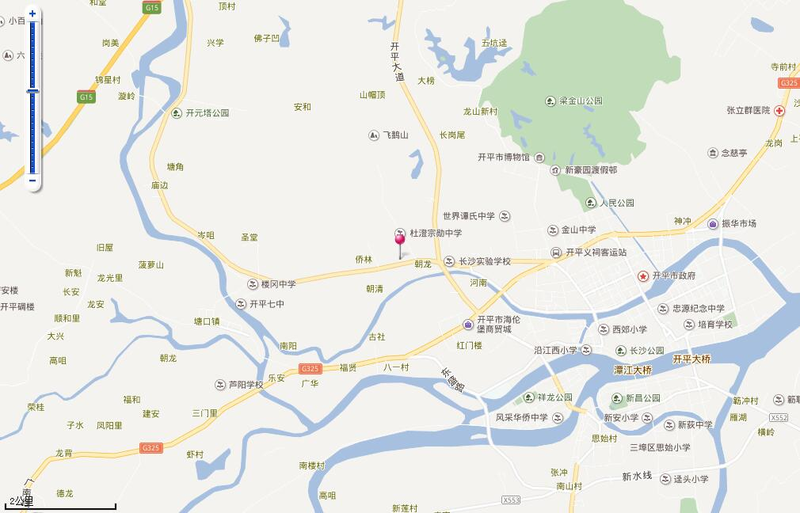
本项目位置

附图2 项目四至卫星图
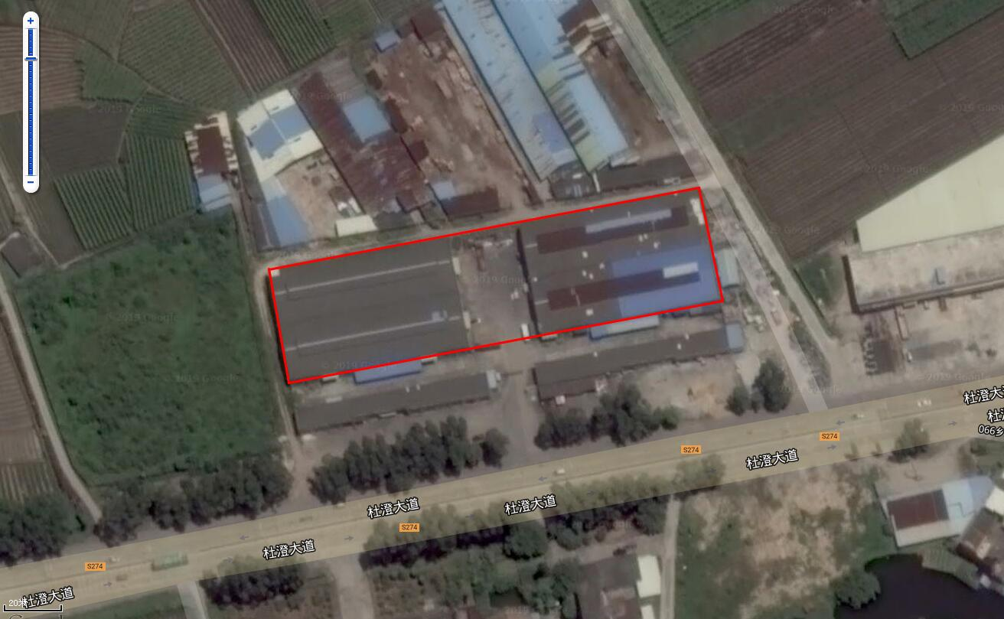
其它厂房
项目位置
荒地
商铺
其他厂房

附图3 项目大气评价范围图和周边环境敏感点分布图
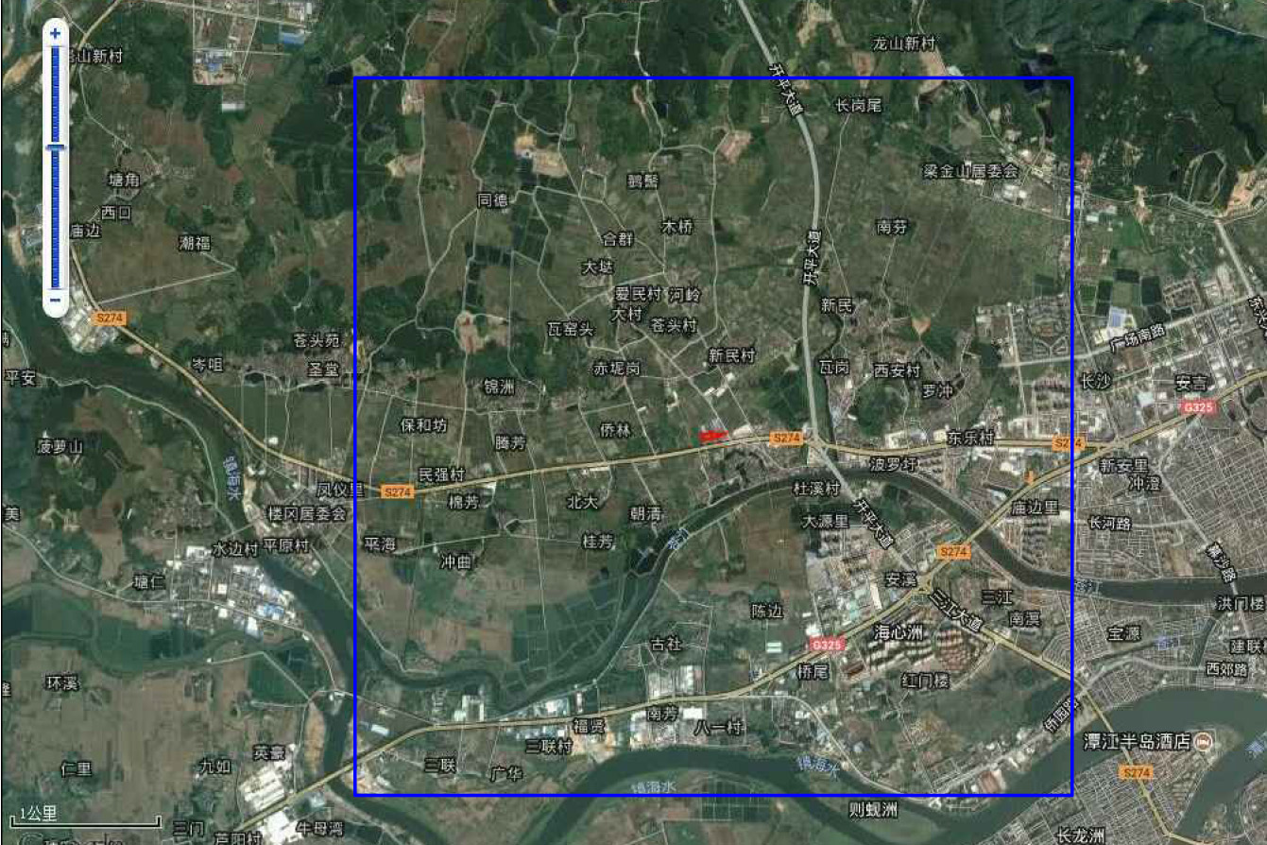
图例
项目位置
敏感点
大气评价范围
中颐海伦堡
逸
豪
居
新民村

附图4 厂区总平面布置图
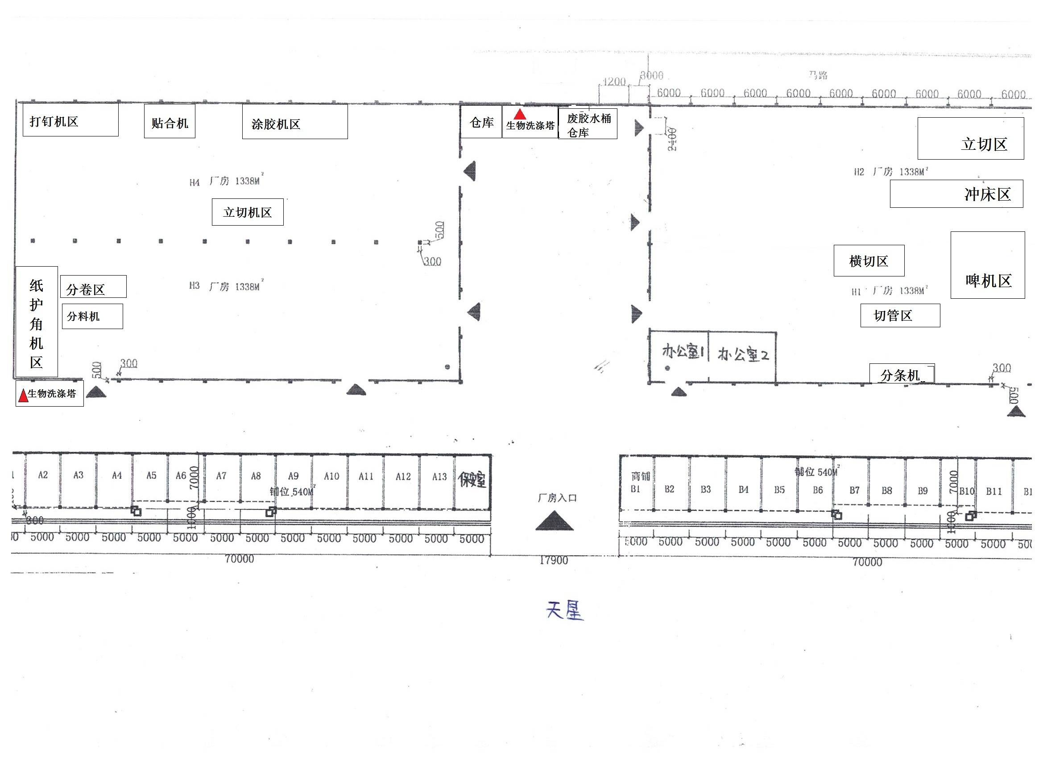
排气筒P2
湿式旋风
除尘塔

排气筒P1
附图5 项目监测布点图
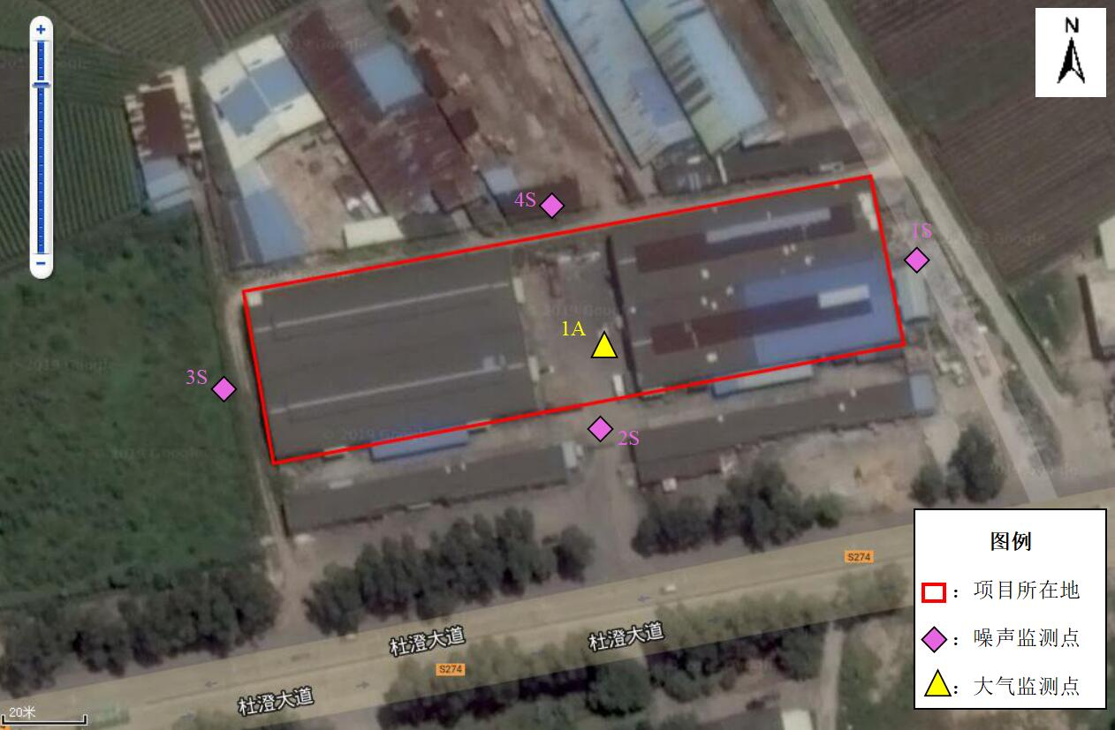
附图6 项目周边水系与饮用水水源保护区关系图
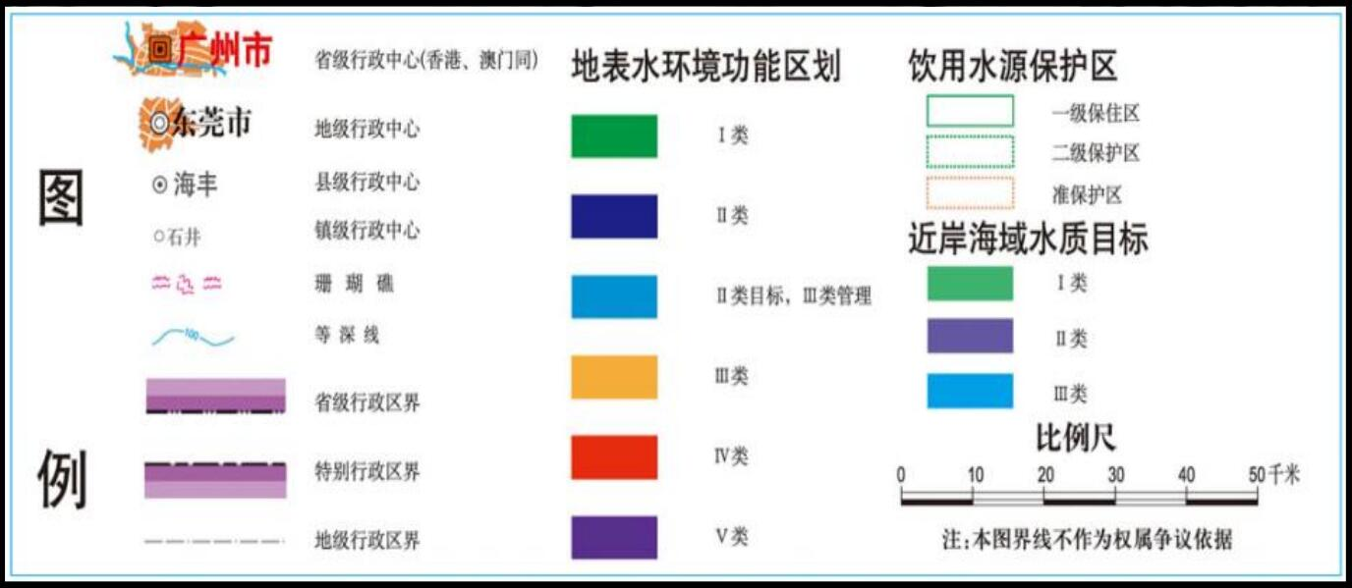
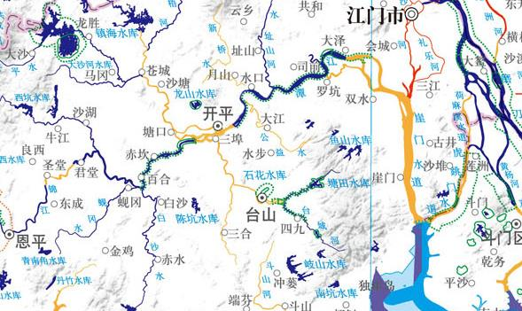
项目位置
附图7 项目地下水环境功能区划图
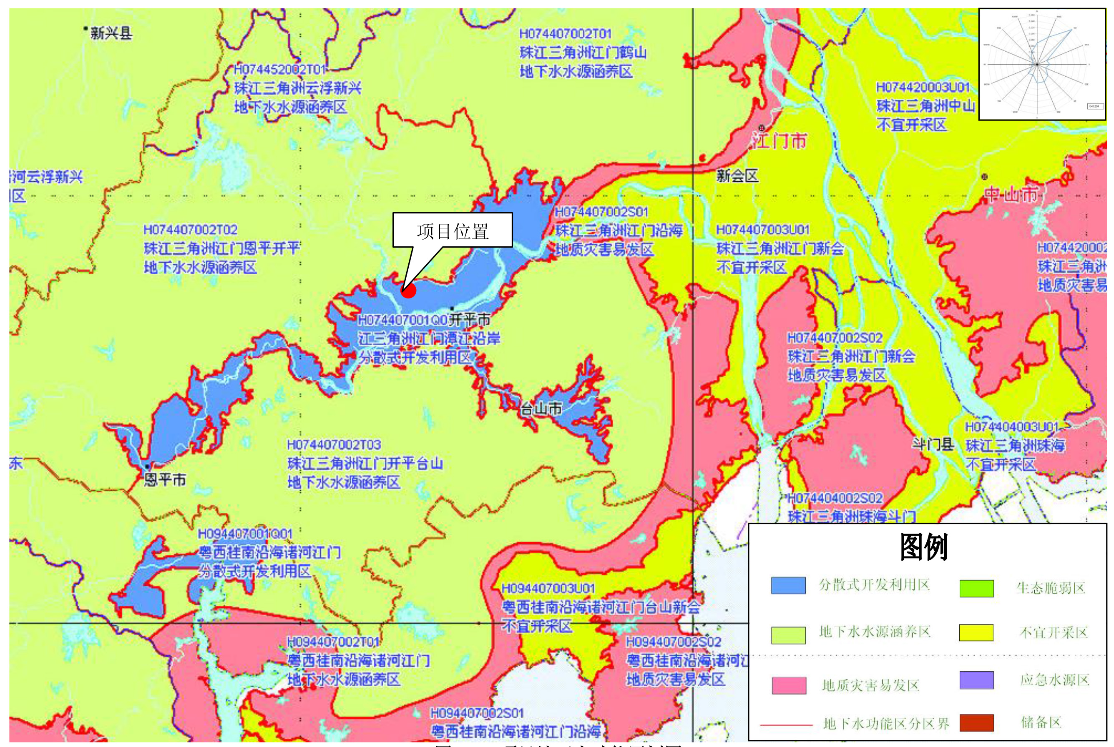
附图8 项目大气环境功能区划图
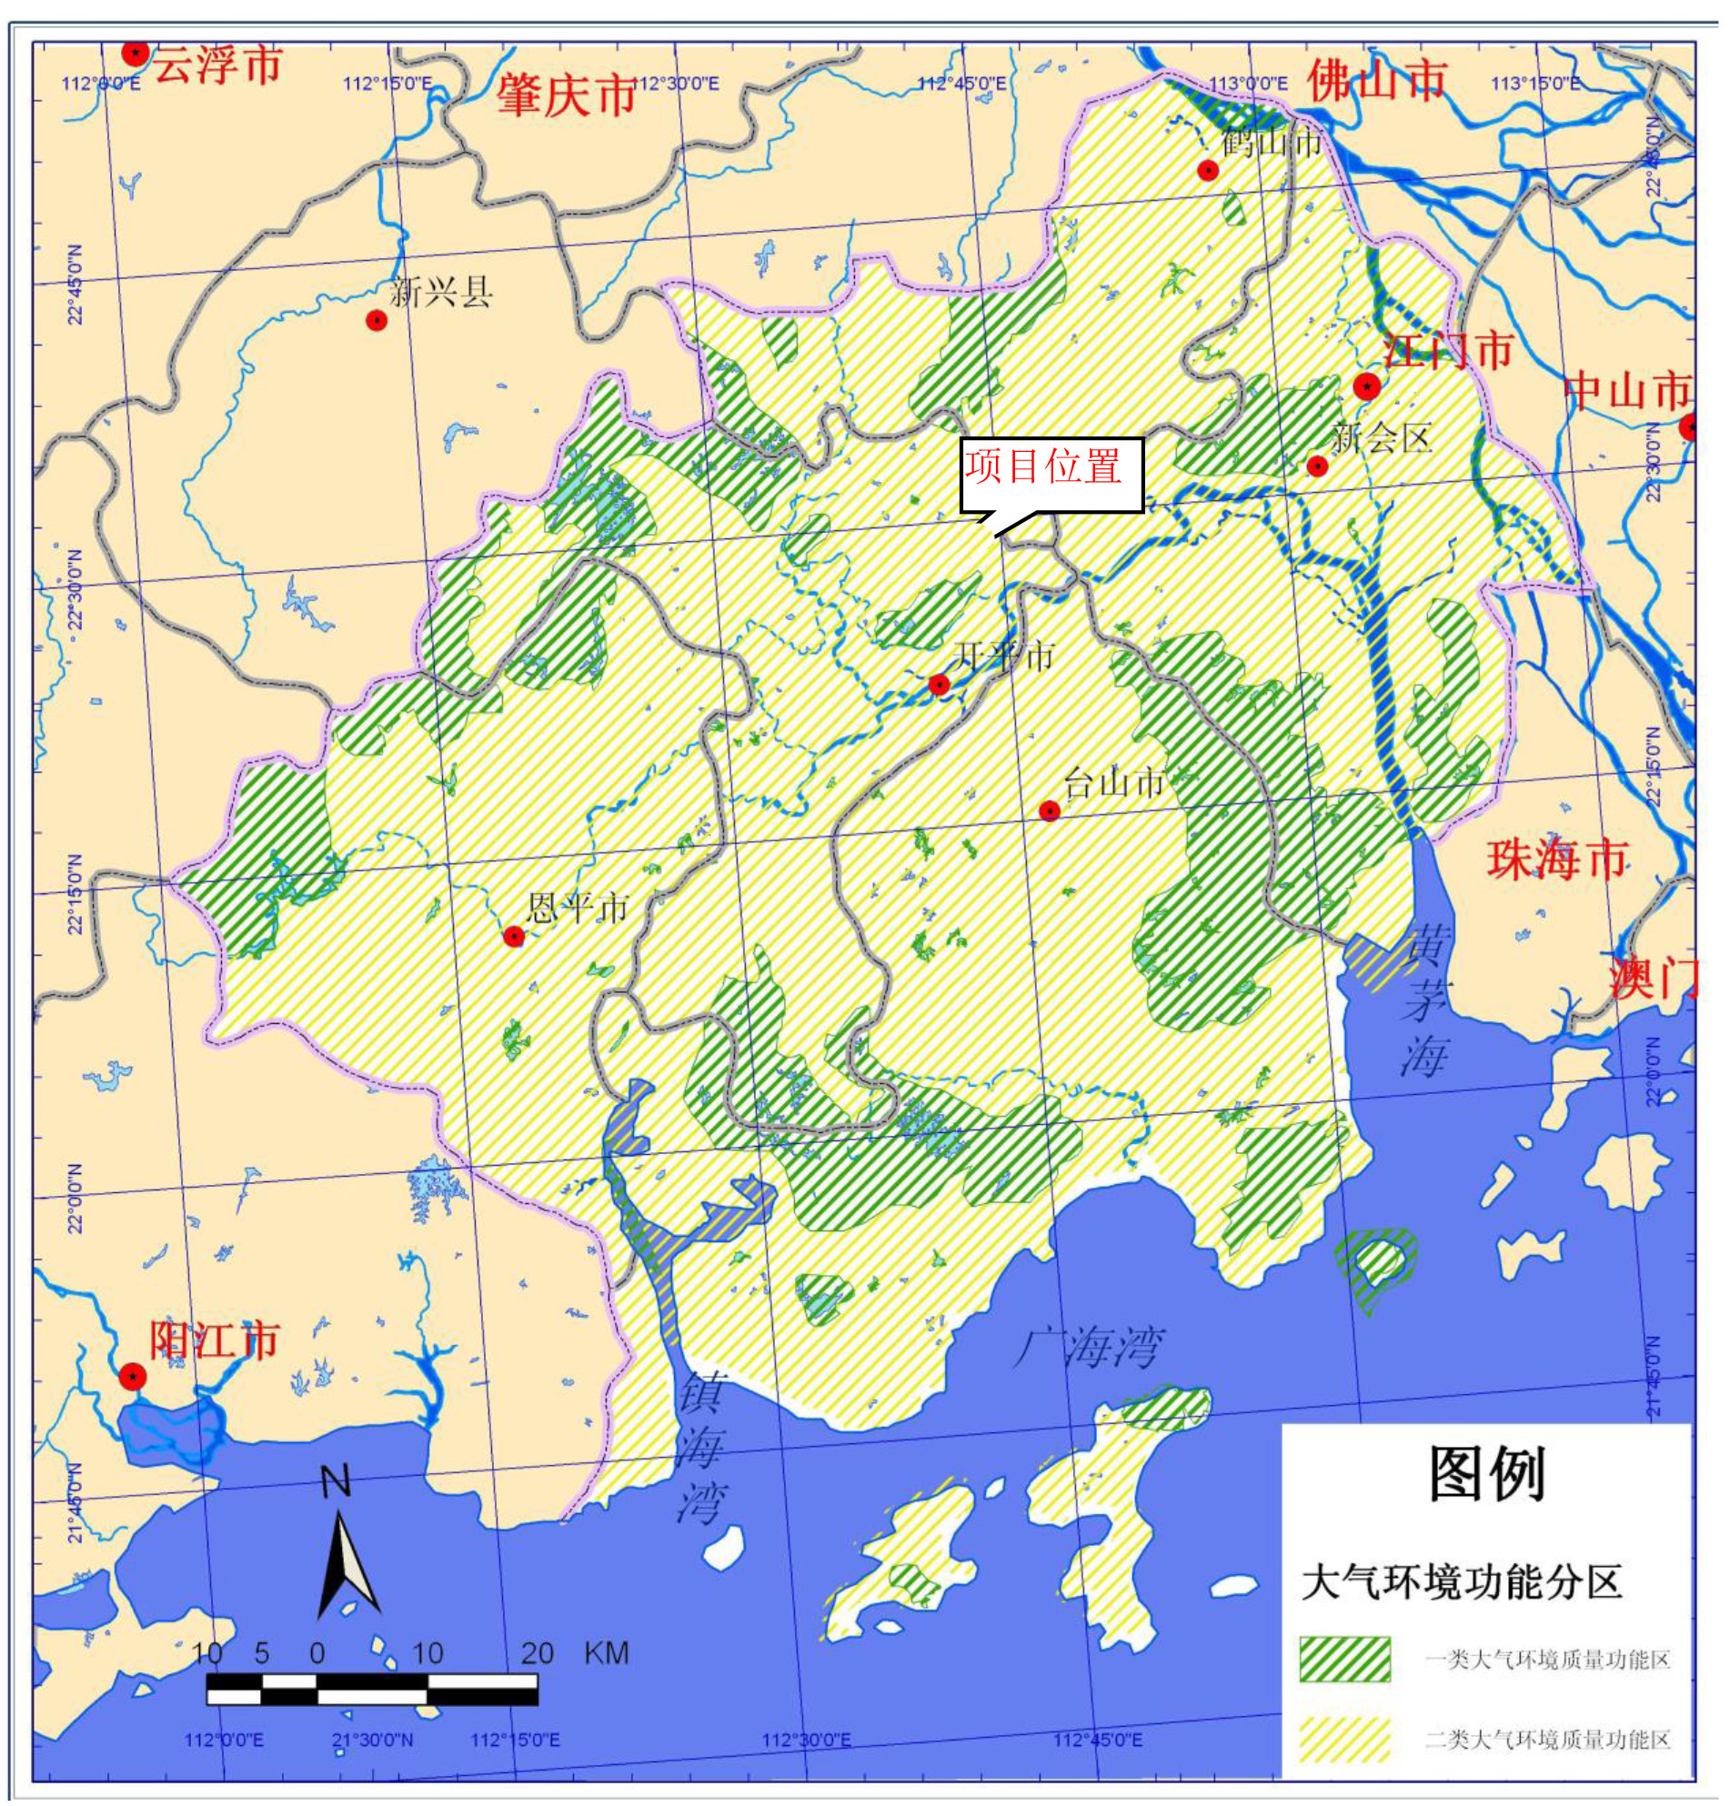
项目位置

附图9 声环境功能区划图
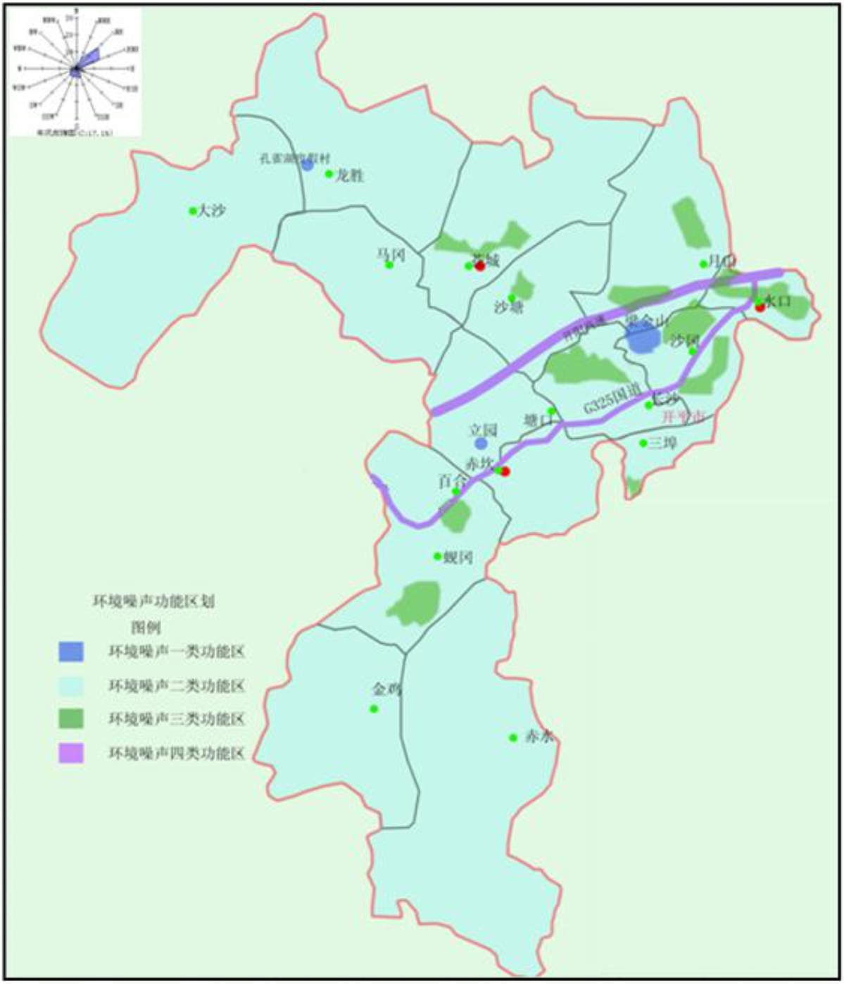
项目位置
附件1委托书

附件2 营业执照及法人身份证

附件3 土地证明

附件4 租赁合同

附件5 核准变更登记通知书

附件6 污水接纳情况说明

附件7 监测报告

附件8 合成乳胶328HB成分报告

附件9 合成乳胶AC8809成分报告

附件10 开平市高美空调设备有限公司监测报告

